招 标 文 件

项目名称：成都市田家炳中学物业管理服务政府采购项目

项目编号：锦江政采（2021）A0029号

成都市田家炳中学、

成都市锦江区政府采购中心共同编制

二〇二二年一月

**目 录**

第1章 投标邀请 3

第2章 投标人须知 7

2.1 投标人须知前附表 7

2.2 总则 9

2.3 招标文件 11

2.4 投标文件 12

2.5 开标、资格审查、评标和中标 18

2.6 签订及履行合同和验收 20

2.7 投标纪律要求 22

2.8 询问、质疑和投诉 24

2.9 中小企业政府采购信用融资 30

第3章 投标文件格式 31

3.1 投标文件封面格式 31

3.2 资格响应文件 32

3.3 商务技术响应文件 39

3.4 报价要求响应文件 45

第4章 招标项目技术、服务、商务及其他要求 46

4.1 项目概况 46

4.2 服务内容及要求 46

4.3 商务要求 **错误！未定义书签。**

第5章 资格性审查 68

第6章 评标办法 73

6.1 总则 73

6.2 评标方法 74

6.3 评标程序 74

6.4 评标争议处理规则 80

6.5 评标细则及标准 80

6.6 废标 84

6.7 定标 85

6.8 评标专家在政府采购活动中承担以下义务 86

6.9 评标委员会及其成员不得有下列行为 86

6.10 评审专家在政府采购活动中应当遵守以下工作纪律 87

第7章 拟签订合同文本（仅供参考，特别提醒：采购合同的签订不得偏离招标文件要约及投标文件承诺的实质性内容） 89

1. **投标邀请**

成都市锦江区政府采购中心(以下简称“区采购中心”)受**成都市田家炳中学**委托，拟对**成都市田家炳中学 物业管理服务政府采购项目**进行国内公开招标，兹邀请符合本次招标要求的供应商参加投标。

1. **项目编号：锦江政采（2021）A0029号**

**（采购项目编号：**以四川省政府采购网采购公告中的项目编号为准 **）**

1. **项目名称：成都市田家炳中学 物业管理服务政府采购项目**
2. **资金来源、预算金额及最高限价：**财政性资金，政府采购实施计划备案表号：(2021)0423号；预算品目：C1204物业管理服务；预算金额：117.130788万元；最高限价：117.130788万元；采购标的：物业管理服务；所属行业：物业管理。
3. **招标项目简介**

详细的技术、服务、商务及其他要求见招标文件第4章。

1. **供应商参加本次政府采购活动应具备的条件**
   1. 符合《政府采购法》第二十二条第一款规定的条件；
   2. **本项目为专门面向中小企业采购项目，服务全部由符合政策要求的中小企业承接。（说明：监狱企业、残疾人福利性单位视同小型、微型企业）**
   3. 在中华人民共和国境内依法登记注册，并有效存续具有独立法人资格的供应商；
   4. 未被列入失信被执行人、重大税收违法案件当事人名单、政府采购严重违法失信行为记录名单；
   5. 在行贿犯罪信息查询期限内，投标人及其现任法定代表人、主要负责人没有行贿犯罪记录；
   6. 未处于被行政部门禁止参与政府采购活动的期限内；
   7. 不属于其他国家相关法律法规规定的禁止参加投标的供应商
   8. 本项目不接受联合体投标。
2. **招标文件获取时间**
3. **招标文件获取时间：2022年1月20日至2月15日。**
4. **公告期限：2022年1月 20 日至2月10日。**
5. 供应商如对招标文件有质疑的，应于自招标文件公告期限届满之日起七个工作日内以书面形式提出。
6. **招标文件获取方式**

投标人要参加投标，应在“政府采购云平台（[www.zcygov.cn](http://www.zcygov.cn)）”获取采购文件。登录政府采购云平台(www.zcygov.cn)—我的工作台—项目采购—获取采购文件—申请获取采购文件。

提示：

（1）本项目采购文件免费获取。

（2）成都市公共资源交易服务中心门户网站上采购公告附件内的采购文件仅供下载阅览使用，投标人只有在“政府采购云平台”完成获取采购文件申请并下载采购文件后才视作依法参与本项目。如未在“政府采购云平台”内完成相关流程，引起的投标无效责任自负。

（3）首次登录政府采购云平台(www.zcygov.cn)的新用户，应先点击网页左上角切换至“成都市本级”，再点击“供应商入驻”，注册成功后即可登录

（4）本项目为电子招标投标项目，投标人参与本项目全过程中凡涉及系统操作请详见《成都市全流程电子化采购系统操作指南——供应商版》（操作指南请登录政府采购云平台后，点击“前台大厅—操作指南—供应商”处下载查看）。

1. **招标文件获取地点**

登录政府采购云平台（[www.zcygov.cn](http://www.zcygov.cn)）获取。

1. **投标文件提交截止时间及开标时间(北京时间)、地点、方式**

**（一）投标文件提交截止时间及开标时间：2022年2月 16 日上午09:30。**

（二）投标文件提交方式、地点：投标截止时间前，投标人应将加密的投标文件提交至“政府采购云平台”对应项目（包件）。

1. **开标地点**

本项目为不见面开标项目。

开标地点为：成都市公共资源交易服务中心“政府采购云平台”。登录成都市公共资源交易服务中心门户网站（[www.zcygov.cn](http://www.zcygov.cn)）—用户中心—政府采购云平台。

本项目只接受投标人加密并提交至“政府采购云平台”的投标文件。

1. **政采中小企业政府采购信用担保融资**

参加本次招标活动的中小企业供应商无需提供财产抵押或第三方担保，凭借政府采购合同可向融资机构申请融资。具体内容详见招标文件附件《四川省财政厅关于推进四川省政府采购供应商信用融资工作的通知》(川财采[2018]123号)和《成都市锦江区财政局 中国人民银行成都分行营业管理部关于印发〈成都市中小企业政府采购信用融资暂行办法〉和〈成都市级支持中小企业政府采购信用融资实施方案〉的通知》（成财采[2019]17号）和《成都市锦江区区财政局关于印发<成都市锦江区支持中小企业政府采购信用融资实施方案>的通知》（锦财发〔2019〕28号）和成都市锦江区政府采购信用融资机构名单（http://www.cdjinjiang.gov.cn/jjq/c133389/cgrz.shtml）见附件。

1. **本投标邀请在“四川政府采购网”和“成都市公共资源交易服务中心”网站上以公告形式发布**
2. **联系方式**

**采购人：成都市田家炳中学**

地 址：成都市锦江区顺江路369号

联系人：林 军

联系电话：18980561595

**成都市锦江区政府采购中心**

地 址：成都市锦江区南三环路二段1号6101室

联系人： 郑晓惠

联系电话：028-86614055

**技术支持电话：400-881-7190**

**集中采购监督机构：成都市锦江区财政局**

地 址：成都市锦江区大慈寺路38号

联系人：王蕾

联系电话：028-86513373

1. **投标人须知**
   1. **投标人须知前附表**

|  |  |  |
| --- | --- | --- |
| **序号** | **应知事项** | **说明和要求** |
|  | 采购预算 | **人民币117.130788万元。** |
|  | 最高限价 | **本项目最高限价为人民币117.130788万元，投标人投标报价高于最高限价的则其投标文件将按无效投标文件处理。** |
|  | 采购方式 | 公开招标 |
|  | 评标方法 | 综合评分法(详见第6章) |
|  | 低于成本价不正当竞争预防措施 | 在评标过程中，评标委员会认为投标人投标报价明显低于其他通过符合性审查投标人的投标报价，有可能影响产品质量或者不能诚信履约的，评标委员会应当要求其在合理的时间内提供书面说明，必要时提交相关证明材料。投标人提交的书面说明、相关证明材料（如涉及），应当加盖投标人（法定名称）电子签章，在评标委员会要求的时间内通过政府采购云平台进行提交，否则无效。如因断电、断网、系统故障或其他不可抗力等因素，导致系统无法使用的，由投标人按评标委员会的要求进行澄清或者说明。投标人不能证明其投标报价合理性的，评标委员会应当将其投标文件作为无效处理。 |
|  | 投标保证金 | **本项目不收取投标保证金。** |
|  | 履约保证金 | 详见投标人须知2.6.4 |
|  | 投标有效期 | 提交投标文件的截止之日起120天。 |
|  | 投标文件的制作和签章、加密 | 详见投标人须知2.4.11 |
|  | 投标文件的提交 | 详见投标人须知2.4.12  注：投标人使用CA证书在投标截止时间前，将投标文件上传至政府采购云平台，上传前须对投标文件是否有电子签章等进行核对。 |
|  | 投标文件的补充、修改 | 详见投标人须知2.4.13 |
|  | 投标文件的撤回 | 详见投标人须知2.4.14 |
|  | **开标及开标程序** | 详见投标人须知2.5.1。  投标文件解密：开启解密后，投标人应在系统提示的解密开始时间后60分钟内，使用对投标文件进行加密的CA证书在线完成对投标人提交至政府采购云平台的投标文件的解密。  投标人电脑终端等硬件设备和软件系统配置：投标人电脑终端等硬件设备和软件系统配置应符合开标大厅投标人电脑终端配置要求并运行正常，投标人承担因未尽职责产生的不利后果。  开标、投标文件的解密详见《成都市全流程电子化采购系统操作指南——供应商版》。  政府采购云平台运行基本环境要求：电脑应安装并顺利运行64位win7以上操作系统，谷歌浏览器；正确的CA及签章驱动等；能流畅访问互联网。 |
|  | 对招标文件中供应商参加本次政府采购活动应当具备的条件,招标项目技术、服务、商务及其他要求,评标细则及标准,以及关于资格审查的询问、质疑 | 向采购人提出，并由采购人按相关规定作出答复（详见投标人须知2.8）。 |
|  | 对招标文件中的其他内容、采购过程及中标结果（除资格审查）的询问、质疑 | 向区采购中心提出，并由区采购中心按相关规定作出答复（详见投标人须知2.8）。 |
|  | 投标人投诉 | 投诉受理单位：本项目同级财政部门，即成都市锦江区财政局。  地 址：成都市锦江区大慈寺路38号  联系人：王蕾  联系电话：028-86513373 |
|  | 评标情况公告 | 所有投标人投标文件资格性、符合性检查情况、采用综合评分法时的得分情况、评标结果等将在成都市公共资源交易服务中心网、四川政府采购网上采购结果公告栏中予以公告。 |
|  | 中标通知书 | 中标公告在四川政府采购网上公告后，中标供应商自行登录政府采购云平台下载中标通知书。 |
|  | 合同签订地点 | 四川省成都市 |
|  | 政府采购合同公告、备案 | 政府采购合同签订之日起2个工作日内，采购人将在四川政府采购网公告政府采购合同；采购人在30日内与供应商签订政府采购合同及向本采购项目同级财政部门，即成都市锦江区财政局备案政府采购合同。 |
|  | 中小企业政府采购信用融资（“蓉采贷”） | 参加本次招标活动的中小企业供应商无需提供财产抵押或第三方担保，凭借政府采购合同可向融资机构申请融资。具体内容详见招标文件附件《四川省财政厅关于推进四川省政府采购供应商信用融资工作的通知》(川财采[2018]123号)和《成都市锦江区财政局 中国人民银行成都分行营业管理部关于印发〈成都市中小企业政府采购信用融资暂行办法〉和〈成都市级支持中小企业政府采购信用融资实施方案〉的通知》（成财采[2019]17号）和《成都市锦江区区财政局关于印发<成都市锦江区支持中小企业政府采购信用融资实施方案>的通知》（锦财发〔2019〕28号）和成都市锦江区政府采购信用融资机构名单（http://www.cdjinjiang.gov.cn/jjq/c133389/cgrz.shtml）见附件。 |
|  | 进口产品 | 招标文件中未载明“允许采购进口产品”的产品，拒绝进口产品的投标。招标文件中载明“允许采购进口产品”的产品，允许国产产品参与投标竞争。 |
|  | 采购人可以要求参加政府采购的供应商提供有关资质证明文件和业绩情况，并根据《中华人民共和国政府采购法》规定的供应商条件和采购项目对供应商的特定要求，对供应商的资格进行审查。 | |

* 1. **总则**
     1. **适用范围**

1. 本招标文件仅适用于本次公开招标采购项目。
2. 本招标文件的最终解释权由采购人或区采购中心享有。对招标文件中供应商参加本次政府采购活动应当具备的条件，招标项目技术、服务、商务及其他要求，评标细则及标准由采购人负责解释。除上述招标文件内容，其他内容由区采购中心负责解释。
   * 1. **有关定义**
3. “采购人”和“甲方”系指依法进行政府采购的成都市级机关、事业单位、团体组织。本次招标的采购人是**成都市田家炳中学**。
4. “投标人”系指在系统中成功提交《采购文件获取登记表》拟参加投标和向采购人提供货物及服务的供应商。
5. 本招标文件各部分规定的期间以时、日、月、年计算。期间开始的时和日，不计算在期间内，而从次日开始计算。期间届满的最后一天是节假日的，以节假日后的第一日为期间届满的日期。
6. 本招标文件各部分规定的“以上”、“以下”、“内”、“以内”，包括本数；所称的“不足”，不包括本数。
7. 重大违法记录是指供应商因违法经营受到刑事处罚或者责令停产停业、吊销许可证或者执照、较大数额罚款等行政处罚。
8. 本项目重大违法记录中的较大数额罚款的具体金额标准：若行业行政主管部门对较大数额罚款金额标准有明文规定的，以行业行政主管部门规定的较大数额罚款金额标准为准；若行业行政主管部门对较大数额罚款金额标准未明文规定的，以作出行政处罚机关当地的行政处罚罚款听证标准金额为准。
9. 不见面开标是指，区采购中心依托政府采购云平台组织开标活动，供应商在线参与开标的一种组织形式。
   * 1. **合格的投标人**

合格的投标人应具备以下条件：

1. 本招标文件“投标邀请”第五条规定的条件；
2. 按照招标文件“投标邀请”中第六、七、八条规定获取了招标文件。
   * 1. **投标费用**

投标人应自行承担参加投标的全部费用。

* + 1. **充分、公平竞争保障措施**

1. 单位负责人为同一人或者存在直接控股、管理关系的不同供应商，不得参加同一项目的投标。
2. 为采购项目提供整体设计、规范编制或者项目管理、监理、检测等服务的供应商，不得再参加该采购项目的其他采购活动。供应商为采购人、采购代理机构在确定采购需求、编制采购文件过程中提供咨询论证，其提供的咨询论证意见成为采购文件中规定的供应商资格条件、技术服务商务要求、评审因素和标准、政府采购合同等实质性内容条款的，视同为采购项目提供规范编制。**（说明：无供应商为本项目提供整体设计、规范编制或者项目管理、监理、检测等服务。）**
   1. **招标文件**
      1. **招标文件的构成**
3. 招标文件是供应商准备投标文件和参加投标的依据，同时也是评标的重要依据。招标文件用以阐明招标项目所需的资质、技术、服务及报价等要求、招标投标程序、有关规定和注意事项以及合同主要条款等。本招标文件包括以下内容：
   1. 投标邀请；
   2. 投标人须知；
   3. 投标文件格式；
   4. 招标项目技术、服务、商务及其他要求；
   5. 资格性审查；
   6. 评标办法；
   7. 拟签订合同文本。
4. 投标人应认真阅读和充分理解招标文件中所有的事项、格式条款和规范要求。投标人没有对招标文件全面做出实质性响应所产生的风险由投标人承担。
   * 1. **招标文件的澄清和修改**
5. 在投标截止时间前，采购人或者区采购中心可以对已发出的招标文件进行必要的澄清或者修改。
6. 澄清或者修改的内容，区采购中心将在“四川政府采购网”和“成都市公共资源交易服务中心”网站上发布澄清公告，同时通过政府采购云平台将澄清或者修改的内容告知所有在系统中成功获取招标文件的潜在投标人（投标人通过账号或CA证书登录云平台查看）
7. 澄清或者修改的内容可能影响投标文件编制的，区采购中心应当在投标截止时间至少15日前，通过政府采购云平台通知所有获取招标文件的潜在投标人；不足15日的，采购人或区采购中心应当顺延提交投标文件的截止时间。
   1. **投标文件**
      1. **投标文件的语言**
8. 投标人提交的投标文件以及投标人与采购人或区采购中心就有关投标的所有来往书面文件均须使用中文，投标文件中所附或引用的外文资料，应翻译成中文附在相关外文资料后面。（说明：投标人的法定代表人为外籍人士的，则法定代表人的签字和护照除外）。
9. 对不同文字文本投标文件的解释发生异议的，以中文文本为准。若投标人投标文件中提供的外文资料未翻译成中文，则评标委员会可将其视为无效材料。
   * 1. **计量单位**

除招标文件中另有规定外，本次采购项目所有合同项下的投标均采用国家法定的计量单位。

* + 1. **投标货币**

本次招标项目的投标均以人民币报价。

* + 1. **联合体投标**

本次政府采购活动**不接受**联合体投标。

* + 1. **知识产权**

1. 投标人应保证在本项目使用的任何产品和服务（包括部分使用）时，不会产生因第三方提出侵犯其专利权、商标权或其它知识产权而引起的法律和经济纠纷，如因专利权、商标权或其它知识产权而引起法律和经济纠纷，由投标人承担所有相关责任。
2. 采购人享有本项目实施过程中产生的知识成果及知识产权。
3. 投标人如拟在项目实施过程中采用自有知识成果，需在投标文件中声明，并提供相关知识产权证明文件。使用该知识成果后，投标人需提供开发接口和开发手册等技术文档，并提供无限期技术支持，采购人享有永久使用权（含采购人委托第三方在该项目后续开发的使用权）。
4. 如采用投标人所不拥有的知识产权，则在投标报价中必须包括合法获取该知识产权的相关费用。
   * 1. **投标文件的组成**

投标人应按照招标文件的规定和要求编制投标文件。投标人拟在中标后将中标项目的非主体、非关键性工作交由他人完成的，应当在投标文件中载明。投标人编写的投标文件应包括下列部分：

#### 资格响应文件

1. **关于投标人资格申明的函；**
2. **声明；**
3. **中小企业声明函（说明：提供了残疾人福利性单位声明函或监狱企业证明文件复印件的不需提供）；**
4. **残疾人福利性单位声明函（说明：提供了中小企业声明函或监狱企业/监狱企业证明文件复印件的不需提供）；**
5. **投标人应提交的相关资格证明材料：**
6. **由省级以上监狱管理局、戒毒管理局（含新疆生产建设兵团）出具的投标人属于监狱企业的证明文件复印件（说明：提供了中小企业声明函或残疾人福利性单位声明函的不需提供）；**
7. **营业执照复印件（正本或副本）或法人证书复印件（正本或副本）或其他能够证明供应商具有独立承担民事责任能力的相关证明材料复印件；**
8. **采购人对投标人履行合同所必须的设备和专业技术能力无其他特殊要求，投标人具有有效的营业执照或法人证书即可，可不提供其他证明材料；**
9. **采购人对法律、行政法规规定的其他条件无其他特殊要求，投标人具有有效的营业执照或法人证书即可，可不提供其他证明材料。**

#### 商务技术响应文件

1. **投标函；**
2. **法定代表人身份证明书（说明：主要负责人为供应商提供的其具有独立承担民事责任能力的证明材料中的主要负责人员**。**）；**
3. **投标人基本情况表；**
4. **服务方案及服务承诺；**
5. **承诺函。**

#### 报价要求响应文件

1. **开标一览表；**
2. **分项报价明细表；**
   * 1. **投标文件格式**
3. 投标人应按照招标文件第3章中提供的“投标文件格式”填写相关内容。
4. 对于没有格式要求的投标文件由投标人自行编写。
   * 1. **投标报价**
5. 投标人的报价是投标人响应招标项目要求的全部工作内容的价格体现，包括投标人完成本项目所需的一切费用。
6. 投标人每种货物及服务内容只允许有一个报价，并且在合同履行过程中是固定不变的，任何有选择或可调整的报价将不予接受，并按无效投标处理。

三、投标文件报价出现前后不一致的，按照下列规定修正：（1）大写金额和小写金额不一致的，以大写金额为准，但大写金额出现文字错误，导致金额无法判断的除外；（2）单价金额小数点或者百分比有明显错位的，应以总价为准，并修改单价；（3）总价金额与按单价汇总金额不一致的，以单价金额计算结果为准。

同时出现两种以上不一致的，按照前款规定的顺序修正。修正后的报价经投标人以书面形式通过政府采购云平台进行确认，并加盖投标人（法定名称）电子签章，投标人逾时确认的，其投标无效。如因断电、断网、系统故障或其他不可抗力等因素，导致系统无法使用的，由投标人按评标委员会的要求进行澄清或者说明。

* + 1. **投标保证金**

本项目不收取投标保证金。

* + 1. **投标有效期**

1. 投标有效期为提交投标文件的截止之日起120天。投标有效期短于此规定期限的或不作响应的，则其投标文件将按无效投标文件处理。
2. 特殊情况下，采购人可于投标有效期满之前要求投标人同意延长有效期，要求与答复均应为书面形式。投标人可以拒绝上述要求。同意延长投标有效期的投标人不能修改其投标文件，关于投标保证金的有关规定在延长的投标有效期内继续有效。

### 投标文件的制作和签章、加密

一、投标文件应根据招标文件的要求进行制作。（说明：1、招标文件中要求提供复印件证明材料的，包含提供原件的影印件或复印件。2、要求提供复印件的证明材料须清晰可辨。）

二、投标文件制作详情：

1、本项目实行电子投标。投标人应先安装“政采云投标客户端”（下载地址1：前往成都市公共资源交易服务中心门户网站（https://www.cdggzy.com/）—业务办理—下载专区—政府采购下载专区下载“政采云投标客户端”；下载地址2：https://customer.zcygov.cn/CA-driver-download?utm=web-ca-front.3ddc8fbb.0.0.3a16b7402a4511ec900b6349b129e0db。投标人应按招标文件要求，通过“政采云投标客户端”制作、加密并提交投标文件。

**2、（实质性要求）投标文件应加盖投标人（法定名称）电子签章，不得使用投标人专用章（如经济合同章、投标专用章等）或下属单位印章代替。**

3、投标人应使用本企业CA数字证书对投标文件进行加密。

4、招标文件有修改的，投标人须重新下载修改后的招标文件（修改后的招标文件在更正公告中下载），根据修改后的招标文件制作、撤回修改，并提交投标文件。

5、使用“政府采购云平台”（含政采云电子交易客户端）需要提前申领CA数字证书及电子签章，请自行前往四川CA、天威CA 、CFCA服务点办理，投标人只需办理其中一家CA数字证书及签章（提示：办理时请说明参与成都市政府采购项目）。投标人应及时完成在“政府采购云平台”的CA账号绑定，确保顺利参与电子投标。

6、政府采购云平台所支持的CA证书及签章：四川CA及金格签章，天威CA（金润版）及金润签章，CFCA及金格签章。

7、政府采购云平台技术支持：（1）钉钉群号：34165101（注：本群有3家CA办理人员加入）；如遇钉钉群满，请加钉钉群号：33782435（注：只加其中一个即可）。（2）统一热线电话：4008817190

8、CA技术支持：四川CA：400-0281130；天威CA： 028-86694886、1592864708；CFCA：028-65785326、18033549468。

### 投标文件的提交

一、投标人应当在投标文件提交截止时间前，将生成的已加密的投标文件成功提交至“政府采购云平台”。

二、因招标文件的修改推迟投标截止日期的，投标人按区采购中心在“四川政府采购网”和“成都市公共资源交易服务中心”网站上发布的澄清公告中修改的时间提交投标文件，同时通过“政府采购云平台”将澄清或者修改的内容告知所有在系统中成功获取招标文件的潜在投标人。

三、投标人应充分考虑提交文件的不可预见因素，未在投标截止时间前完成提交的，在投标截止时间后将无法提交。

### 投标文件的补充、修改

1. 在投标截止时间之前，投标人可对已提交的投标文件进行补充、修改。补充或者修改投标文件的，应当先撤回已提交的投标文件，在“政采云投标客户端”补充、修改投标文件并签章、加密后重新提交。撤回投标文件进行补充、修改，在投标截止时间前未重新提交的，视为撤回投标文件。
2. 在投标截止时间之后，投标人不得对其提交的投标文件做任何补充、修改。

### 投标文件的撤回

在投标截止时间之前，投标人可对已提交的投标文件进行撤回。在投标截止时间之后，投标人不得撤回投标文件。

### 投标文件的解密

投标人登录政府采购云平台，点击“项目采购—开标评标”模块，找到对应项目，进入“开标大厅”，等待区采购中心开启解密后，进行线上解密。除因区采购中心断电、断网、系统故障或其他不可抗力等因素，导致系统无法使用外，投标人在规定的解密时间内，未成功解密的投标文件将视为无效投标文件。

* 1. **开标、资格审查、评标和中标**
     1. **开标及开标程序**

1. 本项目为不见面开标项目。提交投标文件的投标人不足3家的，不予开标。

二、开标准备工作。供应商需在开标当日、提交施工响应文件截止时间前登录“政府采购云平台”，通过“开标大厅”参与开标。登录政府采购云平台(www.zcygov.cn)—我的工作台—项目采购—开标评标—开标大厅[找到对应项目（包件）。**提示：投标人未按时登录不见面开标系统，错过开标解密时间的，由投标人自行承担不利后果。**

**三、解密投标文件投标文件。等待区采购中心开启解密后，投标人进行线上解密。开启解密后，投标人应在60分钟内，使用加密该投标文件的CA数字证书在线完成投标文件的解密。除因区采购中心断电、断网、系统故障或其他不可抗力等因素，导致系统无法使用外，投标人在规定的解密时间内，未成功解密的投标文件将视为无效投标文件。**

**四、确认开标记录。解密时间截止或者所有投标人投标文件均完成解密后（以发生在先的时间为准），由“政府采购云平台”系统展示投标人名称、投标文件解密情况、投标报价等唱标内容。如成功解密投标文件的投标人不足三家的，则只展示投标人名称、投标文件解密情况。投标人对开标记录（包含解密情况、投标报价、其他情况等）在规定时间内确认，如未确认，视为认同开标记录。**

**五、投标人对开标过程和开标记录有疑义，以及认为采购人、区采购中心相关工作人员有需要回避的情形的，及时向工作人员提出询问或者回避申请。采购人、区采购中心对投标人提出的询问或者回避申请应当及时处理。**

**六、供应商电脑终端等硬件设备和软件系统配置：供应商电脑终端等硬件设备和软件系统配置应符合电子投标（含不见面开标大厅）供应商电脑终端配置要求并运行正常，供应商承担因未尽职责产生的不利后果。**

**七、政府采购云平台运行基本环境要求：电脑应安装并顺利运行64位win7以上操作系统，谷歌浏览器；正确的CA及签章驱动等；能流畅访问互联网。**

**八、因市公资交易中心断电、断网、系统故障或其他不可抗力等因素导致不见面开标系统无法正常运行的，开标活动中止或延迟，待系统恢复正常后继续进行开标活动。**

**九、不见面开标过程中，各方主体均应遵守互联网有关规定，不得发表与交易活动无关的言论。**

* + 1. **资格审查**

详见招标文件第5章。

* + 1. **评标**

详见招标文件第6章。

* + 1. **中标通知书**

一、中标通知书为采购人签订政府采购合同的依据，是合同的有效组成部分。如果出现政府采购法律法规、规章制度规定的中标无效情形的，将以公告形式宣布发出的中标通知书无效，中标通知书将自动失效，并依法重新确定中标人或者重新开展采购活动。

二、中标通知书对采购人和中标人均具有法律效力。中标通知书发出后，采购人改变中标结果，或者中标人无正当理由放弃中标的，应当承担相应的法律责任。

三、中标公告在四川政府采购网上公告后，中标供应商自行登录政府采购云平台下载中标通知书。

* 1. **签订及履行合同和验收**
     1. **签订合同**

一、采购人在中标通知书发出之日起30日内与中标人签订采购合同。因中标人的原因在中标通知书发出之日起30日内未与采购人签订采购合同或者中标人拒绝与采购人签订合同的，采购人可以按照评审报告推荐的中标候选人名单排序，确定下一候选人为中标供应商，也可以重新开展政府采购活动。

二、采购人不得向中标人提出任何不合理的要求，作为签订合同的条件，不得与中标人私下订立背离合同实质性内容的任何协议，所签订的合同不得对招标文件和中标人投标文件作实质性修改。

三、招标文件、投标文件、中标通知书等一切与本项目评标结果有关且经责任主体确认的资料均为合同的有效组成部分。

四、询问或者质疑事项可能影响中标、成交结果的，采购人应当暂停签订合同，已经签订合同的，应当中止履行合同。

* + 1. **合同分包和转包**
       1. **合同分包**

本项目不允许分包

* + - 1. **合同转包**

一、严禁中标供应商将本项目转包。本项目所称转包，是指将本项目转给他人或者将本项目全部肢解以后以分包的名义分别转给他人的行为。

二、中标供应商转包的，视同拒绝履行政府采购合同，将依法追究法律责任。

* + 1. **采购人增加合同标的的权利**

采购合同履行过程中，采购人需要追加与合同标的相同的货物或者服务的，在不改变合同其他条款的前提下，可以与中标人协商签订补充合同，但所有补充合同的采购金额不得超过原合同采购金额的百分之十。

* + 1. **履约保证金**

本项不收取履约保证金

* + 1. **合同公告**

采购人应当自政府采购合同签订之日起2个工作日内，在四川政府采购网公告，但政府采购合同中涉及国家秘密、商业秘密的内容除外。

* + 1. **合同备案**

采购人在30日内与供应商签订政府采购合同及按成都市锦江区财政局的要求完成合同备案工作。

* + 1. **履行合同**

一、合同一经签订，双方应严格履行合同规定的义务。

二、在合同履行过程中，如发生合同纠纷，合同双方应按照《中华人民共和国民法典》及合同条款的有关规定进行处理。

* + 1. **验收或考核**

采购人严格按照国家相关法律法规的要求组织验收或考核。

* + 1. **资金支付**

采购人按财政部门的相关规定及采购合同的约定进行支付。

* 1. **投标纪律要求**
     1. **投标人不得具有的情形**

投标人参加投标不得有下列情形：

* 1. 有下列情形之一的，视为投标人串通投标：

（一）不同投标人的投标文件由同一单位或者个人编制；

（二）不同投标人委托同一单位或者个人办理投标事宜；

（三）不同投标人的投标文件载明的项目管理成员或者联系人员为同一人；

（四）不同投标人的投标文件异常一致或者投标报价呈规律性差异；

（五）不同投标人的投标文件相互混装；

（六）不同投标人的投标保证金从同一单位或者个人的账户转出；

* 1. 提供虚假材料谋取中标；
  2. 采取不正当手段诋毁、排挤其他投标人；
  3. 与采购人或区采购中心、其他投标人恶意串通；
  4. 向采购人或区采购中心、评标委员会成员行贿或者提供其他不正当利益；
  5. 在招标过程中与采购人或区采购中心进行协商谈判；
  6. 中标后无正当理由拒不与采购人签订政府采购合同；
  7. 未按照采购文件确定的事项签订政府采购合同；
  8. 将政府采购合同转包或者违规分包；
  9. 提供假冒伪劣产品；
  10. 擅自变更、中止或者终止政府采购合同；

十二、被列入失信被执行人、重大税收违法案件当事人名单、政府采购严重违法失信行为记录名单。参加政府采购活动前三年内，在经营活动中有重大违法记录；

十三、在行贿犯罪信息查询期限内，根据中国裁判文书网（https://wenshu.court.gov.cn）查询结果供应商及其现任法定代表人、主要负责人有行贿犯罪记录；

十四、处于被行政部门禁止参与政府采购活动的期限内；

十五、拒绝有关部门的监督检查或者向监督检查部门提供虚假情况；

十六、法律法规规定的其他情形。

**投标人有上述情形的，按照规定追究法律责任，具备一至十四条情形之一的，同时将认定投标人投标无效或不确定其为中标人，或者取消中标资格或认定中标无效。**

* + 1. **保密**

1. 不得透露有关在系统中成功提交《采购文件获取登记表》的潜在投标人的任何情况。
2. 有关投标文件的审查、澄清、评估和比较以及合同授予意向等情况都不得对外透露。
   * 1. **回避**

在政府采购活动中，采购人员（如采购人内部负责采购项目的具体经办工作人员或直接分管采购项目的负责人、区采购中心负责采购项目的具体经办工作人员或直接分管采购活动的负责人等）及相关人员与供应商有下列利害关系之一的，应当回避：

　　（一）参加采购活动前3年内与供应商存在劳动关系；

　　（二）参加采购活动前3年内担任供应商的董事、监事；

（三）参加采购活动前3年内是供应商的控股股东或者实际控制人；

（四）与供应商的法定代表人或者负责人有夫妻、直系血亲、三代以内旁系血亲或者近姻亲关系；

（五）与供应商有其他可能影响政府采购活动公平、公正进行的关系。

供应商认为采购人员及相关人员与其他供应商有利害关系的，可以向采购人或者采购代理机构书面提出回避申请，并说明理由。采购人或者采购代理机构应当及时询问被申请回避人员，有利害关系的被申请回避人员应当回避。

* 1. **询问、质疑和投诉**

1. 询问、质疑、投诉的接收和处理严格按照《中华人民共和国政府采购法》、《中华人民共和国政府采购法实施条例》《中华人民共和国财政部货物和服务招投标管理办法》（财政部第87号令）和《政府采购质疑和投诉办法》（财政部94号令）的规定办理。
2. 供应商询问、质疑的对象
   1. 供应商对招标文件中供应商参加本次政府采购活动应当具备的条件，招标项目技术、服务、商务及其他要求，评标细则及标准，和中标结果中关于资格审查提出询问或质疑的，应通过“政府采购云平台”向采购人提出；
   2. 供应商对除上述招标文件中的其他内容，采购过程及中标结果（除资格审查）提出询问或质疑的，应通过“政府采购云平台”向区采购中心提出。
3. 供应商提出的询问，应当明确询问事项，如以书面形式提出的，应由供应商签字并加盖公章。
4. 供应商应在法定质疑期内一次性提出针对同一采购程序环节的质疑。

五、供应商可通过“政府采购云平台”，或现场等方式向采购人或区采购中心提交质疑资料。

六、供应商提出质疑时应当准备的资料

（一）质疑书正本1份；

（二）法定代表人授权委托书1份（委托代理人办理质疑事宜的需提供）；

（三）营业执照或法人证书复印件1份（加盖公章）；

（四）法定代表人身份证复印件1份；

（五）委托代理人身份证复印件1份（委托代理人办理质疑事宜的需提供）；

（六）针对质疑事项必要的证明材料。

七、供应商对采购人或区采购中心的质疑答复不满意，或者采购人或区采购中心未在规定期限内作出答复的，供应商可以在答复期满后15个工作日内向同级财政部门提起投诉。

* + 1. **质疑函**

**一、质疑供应商基本信息**

质疑供应商：

地址： 邮箱：

联系人： 联系电话：

授权代表： 联系电话：

地址： 邮编：

**二、质疑项目基本情况**

质疑项目的名称：

质疑项目的编号： 包号：

采购人名称：

采购文件获取日期：

**三、质疑事项具体内容**

(一)质疑事项：

XXXXXXXX

1. 事实依据：

XXXXXXXX

1. 法律依据：

XXXXXXXX

1. **与质疑事项相关的质疑请求**

XXXXXXXX

签字（签章）：

公 章：

日 期： 年 月 日

* + 1. **投诉书**

投诉人：自然人/法人或者其他组织名称

证件号码：身份证/统一社会信用代码

通讯地址： 邮编：

联系人： 联系电话：

（委托代理人： 姓名 身份证号码：

联系电话： ）

被投诉人：采购人或代理机构名称(多个被投诉人应分别列明)

通讯地址： 邮编：

联系人： 联系电话：

……

相关供应商： 名称 (多个相关供应商应分别列明)

通讯地址： 邮编：

联系人： 联系电话：

质疑和质疑答复情况：投诉人于 年 月 日就xx采购项目（采购项目编号：xxxx）向采购人/采购代理机构提出质疑，质疑事项为xx，质疑请求为xx，采购人/代理机构于 年 月 日收到质疑，并于 年 月 日就质疑作出答复，投诉人不服质疑答复[采购人/采购代理机构未在规定时间作出答复],现向财政部门提起投诉。

投诉事项及投诉请求：投诉事项应与质疑事项一致，包括1.投诉人认为采购文件设置不合理，如评审因素指向特定供应商；2.投诉人认为采购过程不公平，如评审专家评审错误；3.投诉人认为采购结果不公平，如中标供应商不具备响应资格条件。如投诉事项与质疑事项不一致，则投诉事项应是基于质疑答复内容提出的。投诉请求应当与投诉事项相关。

事实依据：与投诉事项有关的采购项目或采购文件事实。

法律依据：与投诉事项有关的政府采购法律、法规、规章及政策文件。

此致

财政部门名称

附件：1.投诉人身份证明材料（法人或其他组织合法登记证书）复印件

2.其他有关证明材料 份

3.授权委托书（有委托代理人的）

4.质疑及质疑答复相关证明材料

5.投诉书副本 份（按照被投诉人及相关供应商数量提供副本）

投诉人：签字盖章应按照《政府采购质疑和投诉办法》第十八条第二款的要求执行

年 月 日

**投诉书制作说明：**

1.投诉人提起投诉时，应当提交投诉书和必要的证明材料，并按照被投诉人和与投诉事项有关的供应商数量提供投诉书副本。

2.投诉人若委托代理人进行投诉的，投诉书应按照要求列明“授权代表”的有关内容，并在附件中提交由投诉人签署的授权委托书。授权委托书应当载明代理人的姓名或者名称、代理事项、具体权限、期限和相关事项。

3.投诉人若对项目的某一分包进行投诉，投诉书应列明具体分包号。

4.投诉书应简要列明质疑事项，质疑函、质疑答复等作为附件材料提供。

5.投诉书的投诉事项应具体、明确，并有必要的事实依据和法律依据。

6.投诉书的投诉请求应与投诉事项相关。

7.投诉人为自然人的，投诉书应当由本人签字；投诉人为法人或者其他组织的，投诉书应当由法定代表人、主要负责人，或者其授权代表签字或者盖章，并加盖公章。

* 1. **其他要求**

**一、**供应商为本项目提供的所有服务符合现行的国家相关强制性标准、行业标准。

二、本项目涉及产品采购且属于政府强制采购节能产品清单中的产品，投标人提供的该产品须具有国家确定的认证机构出具的节能产品认证证书。

* 1. **中小企业政府采购信用融资**
     1. 参与本次采购活动成交的中小企业无需提供财产抵押或第三方担保，凭借政府采购合同可向融资机构申请融资。

二、参加本次招标活动的中小企业供应商无需提供财产抵押或第三方担保，凭借政府采购合同可向融资机构申请融资。具体内容详见招标文件附件《四川省财政厅关于推进四川省政府采购供应商信用融资工作的通知》(川财采[2018]123号)和《成都市财政局 中国人民银行成都分行营业管理部关于印发〈成都市中小企业政府采购信用融资暂行办法〉和〈成都市级支持中小企业政府采购信用融资实施方案〉的通知》（成财采[2019]17号）和《成都市锦江区区财政局关于印发<成都市锦江区支持中小企业政府采购信用融资实施方案>的通知》（锦财发〔2019〕28号）和成都市锦江区政府采购信用融资机构名单（http://www.cdjinjiang.gov.cn/jjq/c133389/cgrz.shtml）见附件。

1. **投标文件格式**
   1. **投标文件封面格式**

投标文件

**项目名称：成都市田家炳中学 物业管理服务政府采购项目**

**项目编号：锦江政采（2021）A0029号**

**投标人名称：XXXX**

**日 期：202X年XX月XX日**

* 1. **资格响应文件**
     1. **关于投标人资格申明的函**

致：成都市锦江区政府采购中心

关于我方对**成都市田家炳中学 物业管理服务政府采购项目（项目编号：锦江政采（2021）A0029号）**的公开招标，提交的下列文件和说明是准确的和真实的。

* + 1. 投标人名称及概况：

1. 投标人名称：XXXX
2. 地址：XXXX 邮编：XXXX

传真/电话：XXXX

1. 成立日期或注册日期：XXXX
2. 法定代表人姓名：XXXX
   * 1. 开户银行名称：XXXX

地址：XXXX

账号：XXXX

投标人名称：XXXX

日 期：202X年XX月XX日

* + 1. **声明**

致：成都市锦江区政府采购中心

我单位作为**成都市田家炳中学 物业管理服务政府采购项目（项目编号：锦江政采（2021）A0029号）**的投标人，在此郑重声明：

一、我单位参加政府采购活动前三年内，在经营活动中**（说明：填写“没有”或“有”）**重大违法记录。

二、我单位**（说明：填写“具有”或“不具有”）**良好的商业信誉。

三、与我单位负责人为同一人或者存在直接控股、管理关系的相关供应商：**（说明：填写“无”或“（一）供应商名称１；（二）供应商名称２；（三）……”）**。

四、在行贿犯罪信息查询期限内，我单位及我单位现任法定代表人、主要负责人**（说明：填写“没有”或“有”）**行贿犯罪记录。

五、我单位**（说明：填写“未列入”或“被列入”）**失信被执行人、重大税收违法案件当事人名单。

我单位**（说明：填写“未列入”或“被列入”）**政府采购严重违法失信行为记录名单。

六、我单位**（说明：填写“未处于”或“处于”）**被行政部门禁止参与政府采购活动的期限内。

七、我单位**（说明：填写“具有”或“不具有”）**健全的财务会计制度。

八、我单位**（说明：填写“有”或“无”）**依法缴纳社会保障资金的良好记录。

九、我单位**（说明：填写“有”或“无”）**依法缴纳税收的良好记录。

特此声明。

投标人名称：XXXX

日 期：202X年XX月XX日

说明：

1.对声明中第一条的说明：如投标人在参加政府采购活动前三年内，在经营活动中有重大违法记录的，应填写“有”，投标人将被认定投标无效或被取消中标资格。重大违法记录中的较大数额罚款的具体金额标准：若行业行政主管部门对较大数额罚款金额标准有明文规定的，以行业行政主管部门规定的较大数额罚款金额标准为准；若行业行政主管部门对较大数额罚款金额标准未明文规定的，以作出行政处罚机关当地的行政处罚罚款听证标准金额为准。

2. 对声明中第三条的说明：单位负责人为同一人或者存在直接控股、管理关系的不同供应商，不得参加同一合同项下的政府采购活动；

3.对声明中第四条的说明：在行贿犯罪信息查询期限内，投标人根据中国裁判文书网（https://wenshu.court.gov.cn）查询结果，如果投标人及其现任法定代表人、主要负责人有行贿犯罪记录的，投标人应填写“有”，投标人将被认定投标无效或被取消中标资格；

4.对声明中第五条的说明：投标人如被列入失信被执行人、重大税收违法案件当事人名单，应填写“被列入”，投标人将被认定投标无效或被取消中标资格；投标人如被列入政府采购严重违法失信行为记录名单，应填写“被列入”，投标人将被认定投标无效或被取消中标资格；

5.对声明中第六条的说明：如投标人处于被行政部门禁止参加政府采购活动期限内的，该声明填“处于”，投标人将被认定投标无效或被取消中标资格。

6.对声明中第七条的说明：投标人不具有健全的财务会计制度的，应填写“不具有”，投标人投标文件将被认定为无效；

7.对声明中第八条的说明：如投标人无依法缴纳社会保障资金的良好记录的，应填写“无”，投标人投标文件将被认定为无效。

8.对声明中第九条的说明：如投标人无依法缴纳税收的良好记录的，应填写“无”，投标人投标文件将被认定为无效。

### 中小企业声明函

**中小企业声明函**

本公司郑重声明，根据《政府采购促进中小企业发展管理办法》（财库〔2020〕46号）的规定，本公司参加**成都市田家炳中学**的**成都市田家炳中学 物业管理服务政府采购项目（锦江政采（2021）A0029号）**采购活动，服务全部由符合政策要求的中小企业承接。相关企业的具体情况如下：

物业管理服务（标的名称），属于物业管理（采购文件中明确的所属行业）；承接企业为XXXX（企业名称），从业人员XX人，营业收入为XX万元，资产总额为XX万元，属于XXXX（中型企业、小型企业、微型企业）。

以上企业，不属于大企业的分支机构，不存在控股股东为大企业的情形，也不存在与大企业的负责人为同一人的情形。

本企业对上述声明内容的真实性负责。如有虚假，将依法承担相应责任。

企业名称：XXXX

日 期：20XX年XX月XX日

**说明：1. 提供了《残疾人福利性单位声明函》或监狱企业证明文件复印件的不需提供；**

**2.从业人员、营业收入、资产总额填报上一年度数据，无上一年度数据的新成立企业可不填报。**

### 残疾人福利性单位声明函

**残疾人福利性单位声明函**

本单位郑重声明，根据《财政部 民政部 中国残疾人联合会关于促进残疾人就业政府采购政策的通知》（财库〔2017〕 141号）的规定，本单位为符合条件的残疾人福利性单位，且本单位参加XXXX单位的XXXX项目采购活动由本单位提供服务。

本单位对上述声明的真实性负责。如有虚假，将依法承担相应责任。

单位名称：XXXX

日 期：20XX年XX月XX日

**说明：提供了《中小企业声明函》或监狱企业证明文件复印件的不需提供。**

* + 1. **投标人应提交的相关资格证明材料**

投标人按招标文件要求，应提供以下相关资格证明材料：

一、由省级以上监狱管理局、戒毒管理局（含新疆生产建设兵团）出具的投标人属于监狱企业的证明文件复印件（说明：提供了《中小企业声明函》或《残疾人福利性单位声明函》的不需提供）；

二、营业执照复印件（正本或副本）或法人证书复印件（正本或副本）；

三、2019或2020会计年度资产负债表复印件（说明：投标人成立时间至提交投标文件截止时间止不足一年的，提供成立后任意时段的资产负债表复印件）；

四、投标人缴纳2020或2021年任意时段的税收的银行电子回单或者行政部门出具的纳税证明或完税证明复印件；

五、采购人对投标人履行合同所必须的设备和专业技术能力无其他特殊要求，投标人具有有效的营业执照或法人证书即可，可不提供其他证明材料；

六、投标人缴纳2020或2021年任意时段的社保的银行电子回单或行政部门出具的社保缴纳证明材料复印件；

七、采购人对法律、行政法规规定的其他条件无其他特殊要求，投标人具有有效的营业执照或法人证书即可，可不提供其他证明材料。

* 1. **商务技术响应文件**
     1. **投标函**

成都市锦江区政府采购中心：

我方全面研究了“**成都市田家炳中学 物业管理服务政府采购项目”（项目编号：锦江政采（2021）A0029号）**招标文件，决定参加贵单位组织的本项目投标。我方授权XXXX（姓名、职务）代表我方XXXX（投标人名称）全权处理本项目投标的有关事宜。

* 1. 我方自愿按照招标文件规定的各项要求向采购人提供所需货物及服务，**投标报价以《开标一览表》为准**。
  2. 如果我方中标，我方将严格履行合同规定的责任和义务，否则将承担由此产生的一切责任。
  3. 我方已知晓全部招标文件的内容，包括修改文件（如有）以及全部相关资料和有关附件，并对上述文件均无异议。
  4. 投标有效期为从投标截止之日起120天。
  5. 我方愿意提供贵中心可能另外要求的，与投标有关的文件资料，并保证我方已提供和将要提供的文件资料是真实、准确的，并对此承担一切法律后果。
  6. 我单位联系方式：XXXX

地 址：XXXX

传 真：XXXX

邮政编码：XXXX

投标人名称：XXXX

日 期：202X年XX月XX日

* + 1. **法定代表人或主要负责人身份证明书**

XXXX（法定代表人或主要负责人姓名）在XXXX（投标人名称）处 任XXXX（职务名称）职务，是XXXX（投标人名称）的法定代表人或主要负责人。

特此证明。

投标人名称：XXXX

日期：202X年XX月XX日

**说明：（1）上述证明文件在投标文件中附有法定代表人**或主要负责人**身份证复印件（身份证两面均应复印）或护照复印件（投标人的法定代表人或主要负责人为外籍人士的，则提供护照复印件）时才能生效。（2）主要负责人为投标人提供的其具有独立承担民事责任能力的证明材料中的主要负责人员。**

* + 1. **投标人基本情况表**

|  |  |  |  |  |  |  |  |  |
| --- | --- | --- | --- | --- | --- | --- | --- | --- |
| 投标人名称 |  | | | | | | | |
| 注册地址 |  | | | | 邮政编码 |  | | |
| 联系方式 | 联系人 |  | | 电话 | |  | | |
| 传真 |  | | 网址 | |  | | |
| 单位性质 |  | | | | | | | |
| 法定代表人 | 姓名 |  | 技术职称 |  | | 电话 | |  |
| 技术负责人 | 姓名 |  | 技术职称 |  | | 电话 | |  |
| 财务负责人 | 姓名 |  | 技术职称 |  | | 电话 | |  |
| 成立时间 |  | | 员工总人数： | | | | | |
| 企业资质等级 |  | | 其中 | 项目经理 | | |  | |
| 营业执照号 |  | | 高级职称人员 | | |  | |
| 注册资金 |  | | 中级职称人员 | | |  | |
| 开户银行 |  | | 初级职称人员 | | |  | |
| 账号 |  | | 技工 | | |  | |
| 经营范围 |  | | | | | | | |
| 备注 |  | | | | | | | |

投标人名称： XXXX

日期：202X年XX月XX日

### 服务方案及服务承诺

**项目名称：成都市田家炳中学 物业管理服务政府采购项目**

**项目编号：锦江政采（2021）A0029号**

投标人名称：XXXX

日期：202X年XX月XX日

* + 1. **承诺函**

**项目名称：成都市田家炳中学 物业管理服务政府采购项目**

**项目编号：锦江政采（2021）A0029号**

我公司作为参加本项目的投标人，在此郑重承诺：

一、为本项目提供的所有服务符合现行的强制性国家相关标准、行业标准。

二、本项目涉及产品采购且属于政府强制采购节能产品清单中的产品，投标人提供的该产品须具有国家确定的认证机构出具的节能产品认证证书。

三、为本项目提供的服务符合招标文件第四章4.2的服务内容及要求。

四、本项目人员工作期间的疾病和人身安全、安全责任事故、劳务纠纷等都由投标人自行负责，采购人对此不承担任何的责任和义务。

五、本项目人员薪资不得低于成都市最低薪酬标准，在职期间为其购买劳动法规定的各项保险，其人员工资标准、劳保、福利等应执行国家和地方政府的相关法律、法规和部门规章。

六、项目实际结算金额不超过预算金额。

七、我单位已认真阅读并接受完全接受和满足本项目招标文件中规定的实质性要求（如进口产品、投标费用、充分、公平竞争保障措施、投标文件的语言、计量单位、投标货币、联合体投标、知识产权、投标保证金、投标有效期、合同分包、合同转包、行贿犯罪相关要求等实质性要求），如对招标文件有异议，已依法进行维权救济，不存在对招标文件有异议的同时又参加投标以求侥幸中标或者为实现其他非法目的的行为。

八、参加本次招标采购活动，我单位没有为本项目提供整体设计、规范编制或者项目管理、监理、检测等服务。

本单位对上述承诺的内容事项真实性负责。如经查实上述承诺的内容事项存在虚假，我单位愿意接受以提供虚假材料谋取中标追究法律责任。

特此承诺。

投标人名称：XXXX

日期：202X年XX月XX日

* 1. **报价要求响应文件**
     1. **开标一览表**

**标项1：**

|  |
| --- |
| 投标报价（元） |
|  |

**投标报价以投标人在政府采购云平台开标一览表中填写的报价为准。**

1. **招标项目技术、服务、商务及其他要求**

## 项目概况

（一）项目名称：成都市田家炳中学物业管理服务政府采购项目

（二）资金来源：财政预算资金，117.130788万元/年，含高中部、初中部两个校区的物业管理服务费用。

## 服务内容及要求标准

### 服务内容

1.协助秩序维护服务

1.1协助维护校园安全秩序：收发管理和校园防火、防盗、治安秩序巡逻，协助维持校园秩序，维护校园稳定，及时发现和消除安全隐患；

1.2学校大门安全秩序管理；做好外来人员进出询问、登记、物品交接签字等工作，配合学校做好防疫等管控工作；

1.3协助校园内定时定点治安秩序巡逻检查，重点部位的定点守护；

1.4学校内行政办公楼、教学楼、卓行楼等的夜间定时清场和巡视；

1.5协助校园秩序的维护；校园内车辆有序停放和看护；校园内的安全管理；会议期间的指示牌摆放等；

1.6配合办公室、德育处、艺体卫处和总务处，受理学校内各类纠纷和治安案件，配合校方调查违规事件，协助公安机关对案件的排查；

1.7协助校内重大活动的安全警戒与秩序保障；协助做好重大事件的政治保卫工作；兼顾学校举办或承办的各类考试所用教室门窗的开和关。

1.8协助校园突发事件处置、灾害预防、火灾扑救，发现和制止校内暴力事件，随时准备提供紧急救助服务；

1.9校园公共部位安全隐患检查、排除及上报和处理；及时制止校园违纪违规行为；有针对性地开展安全教育和提示；

1.10学校各办公室的报纸分发，教职工的信件的签收与发放；

1.11及时、正确处理校园内的各类突发事件，但不得与师生发生肢体冲突；

1.12协助并配合学校进行安全秩序管理工作，为各部门提供安全力量支援；

1.13及时制止并上报学生违纪行为，不辱骂或殴打学生，更不得与学生发生情感纠纷；

1.14协助公安机关，进行校园周边综合治理，打击校园内部与周边的违法犯罪活动；

1.15在上学、放学高峰时段加强进出人员监控，指挥教师车辆进出与停放；

1.16能熟练使用安防设施（监控、灭火器具，来访人员登记机）并进行简单维护保养。

1.17维护保安室的日常清洁与整洁，维护学校良好形象。保安室地面、桌面及窗台等肉眼可见的区域要干净整洁，按学校要求规范着装和执勤。

1.18其它属于保安服务范围内的工作以及校方临时交办的职责所及的任务；

2.环境保洁服务

2.1校园内所有室外公区地面环境卫生保洁，包括走廊、电梯轿厢、楼梯、校园道路、花台、花坛、操场、地下停车场、屋面及其他校内建筑或建筑附属物等；

2.2定时整理、清洗垃圾房、公共垃圾桶，保持垃圾房、垃圾桶的清洁，配合环卫公司完成校园内的所有垃圾分类及清运工作。

2.3领导办公室的保洁；

2.4会议室、教研活动中心、党建室、学术厅等会议场所、活动场所的保洁；

2.5楼道、楼梯的天花板、灯具、墙面、玻璃护栏等的保洁；

2.6校园内所有公共厕所、洗手间地面、墙面、天花板、灯具、镜子等的保洁。

2.7教室、实验室和办公室的天花板、风扇、门窗（含玻璃）、灯具等的保洁。

2.8教室、实验室及办公室窗帘每年至少清洗一次，并保持清洁。

2.9提供保洁所用设备和耗材，包括但不限于高压洗地机、磨光机等设备，刮玻器、推水器、排拖等常用清洁用具，清洗剂、垃圾袋等耗材。

2.10其它属于保洁服务范围内的工作以及校方临时交办的相关工作。

3.绿化养护服务

3.1负责学校校园内所有植物、花草的管理，进行养护、修剪、施肥、浇水及防治病虫害；

3.2对校内栽的花、草的种植、迁栽、摆放、搬移、越冬管护；

3.3做好花台、花坛、林荫道、花台式石凳、校园内外绿化带及校园围墙内外绿化带内的杂物垃圾清理，即时修剪保持整洁和美观。

3.4提供绿化维护养护所用设备和耗材，包括但不限于剪草设备、修枝设备、喷洒药物等设备，高枝剪、手锯等工具，及绿化养护所及绿化维护养护设备所需耗材等。

3.5其它属于绿化维护养护服务范围内的工作以及校方临时交办的相关工作。

4.水电等维修服务

4.1水电工作：负责学校水电户头下各教学和工作用房的电器、线路、照明、用电量查收，用水、用水管道、用水量的查收等日常的维修和计量工作。

4.2经常性检查所服务范围内的水电管线、弱电线路、照明电器等，并维修。

4.3对所服务网点的水、电、气进行计算、统计并及时上报。按水电操作规章，经常性安检和养护。对所服务的电器，水电线路、弱电线路、电器等确保正常工作。

4.4学校内消防设施设备、门窗、课桌椅、办公家具及其附着物等各种物品的日常巡查及一般维护；

4.5学校其他教学设施设备的一般维护，部分设施设备等的安全应急维护处理工作。

4.6提供水电维修及其他一般维修常用工具及劳保用具、安全装备，耗材和配件由甲方承担。

4.7学校节水节电工作和临时安排的其他工作。

5.健康与卫生服务工作

5.1在学校办公室的指导下做好教职工、退休教职工社保医保相关工作。

5.2在学校艺体卫处的指导下做好学校保健室日常工作。

5.3其它属于学校保健医生职责范围内的工作以及校方临时交办的相关工作。

6.财会服务工作

6.1在学校总务室的指导下承担财务室会计相关工作。

6.2其它属于会计职责范围内的工作以及校方临时交办的相关工作。

7.完成学校临时交办的任务

7.1新进或原有设备设施搬运和布置服务。

7.2学校举办或承办的各级各类考试、会议、活动等场地的布置和保障服务。

7.3学校班级调整等教室课桌椅的搬运和布置服务。

7.4学校设施设备库房的整理和管理服务。

7.5其它法律和政策规定由物业管理公司管理的事项以及甲方临时交办的工作。

### 服务要求

▲1.基本要求

1.1服务时间：

1.1.1 实行全天工作制。

1.1.2 安保服务时间：24 小时值班制。

1.1.3水电维修服务时间：学校行课时间值班，学校行课时间外应急维修响应时间30分钟。

1.1.4保洁服务时间：学校行课期间在学校师生进校前达到学校保洁要求至师生全部离校；节假日维持学校保洁要求。

1.1.5保健室工作时间：同学校教职工

1.1.6财务室工作时间：同学校教职工

▲2.校舍管理服务

2.1.对校舍及附属设施进行日常管理和维修养护，保证使用功能正常，检修和保养等记录齐全。

2.2.校舍及附属设施需要维修时，属于小修范围的，应及时组织修复；属于大、中修范围的，应及时编制房屋维修计划和维修资金使用计划，向业主提出报告与建议，并根据业主的决定，及时组织维修。

2.3.维修人员坚持每天巡查一次校园内的建筑物门窗玻璃、楼梯通道公共部位，定期维修养护。

▲3.配套设施设备的维护保养服务

3.1总体服务目标

3.1.1.负责搞好项目公共设施设备的日常维护管理，正常运行率在98%以上。

3.1.2.建立完整的公共设施、设备台帐，设施设备的运行、检查、维修、保养等记录齐全。

3.1.3.设施、设备标志齐全、规范，责任人明确，操作维护人员严格执行设施设备操作规程及保养规范，设施设备运行正常。

3.1.4.对公共设施、设备每天巡查1次，做好巡查记录，需要维修时，属于小修的及时组织维修，属于大修的及时编制维修、更新改造计划，向业主方提出报告与建议，根据业主方的决定，组织维修或者更新改造。

3.1.5.消防设施设备完好，可随时启用，消防通道保持畅通。

3.1.6.设备房保持整洁、通风，无跑、冒、滴、漏和鼠害现象。

3.1.7.主要道路及停车场交通标志保持干净、整洁、完好。

3.1.8.路灯、楼道灯完好率不低于95%。

3.1.9.容易危及人身安全的设施设备有明显警示标志和防范措施，对可能发生各种突发设备故障有应急预案。

3.1.10.公共卫生设施每周检查至少一次。

3.1.11.配电室设备每天巡查至少一次。

3.1.12.消防泵房每天巡查至少一次。

3.1.13.避雷设施每年检测至少一次。

3.1.14.公共区域内雨水、污水管井每月疏掏1次、每周清理1次、污井每月检查1次；化粪池每季度检查1次，每年清掏1次；雨水、污水管道、化粪池排水畅通，发生堵塞（异常情况）时，及时疏通。

3.1.15.烟感报警系统等定期抽查，确保正常有效。

3.1.16.智能化系统采用日常巡视与定期保养相结合，建立运行档案。

3.2.分项维护标准

3.2.1 排水系统

3.2.1.1.有防汛预案，每年至少组织1次演练。

3.2.1.2.配备有防汛物资（沙袋、防风胶纸、雨具、照明工具、发电机、抽水泵等）。

3.2.2供配电系统及照明

3.2.2.1.楼内照明：每日巡视1次，一般故障12小时内修复；其它复杂故障3日内修复。

3.2.2.2.楼外照明：每周巡视3次，一般故障1日内修复；其它复杂故障5日内修复；每半月调整1次时间控制器。

3.2.2.3.应急照明：每日巡视1次，发现故障，30分钟内到达现场组织维修。

3.2.2.4.低压柜：每日巡视2次设备运行状况；每半年养护1 次，养护内容包括紧固、检测、清扫等；每年检查1次电气安全。每半年检测1次接地电阻；每年校验1次仪表。

3.2.2.5.低压配电箱和线路：每月检查2次设备运行状况；每年养护1次，养护内容包括紧固、检测、清扫等；每半年切换1次双路互投开关。

3.2.2.6.控制柜：每半月检查1 次设备运行状况；每年养护1 次，养护内容包括紧固、检测、调试、清扫等；每半年校正1次各种电器元件或控制设备的设定值；每年检查1次远控装置。

3.2.2.7.发电机：每半月试运行1 次，保证运行正常；每年活化2次蓄电池；每5日巡视1次充电机和蓄电池。

3.2.2.8.配电室、楼层配电间：有门、孔、洞、窗等处的防鼠措施完备；穿墙线槽周边封堵严密；锁具完好；电缆进出线和开关标识准确。

3.2.2.9.变电房高低压电缆沟无积水。每年组织对高低压母线、配电盘、变压器、电缆进行1次例行试验，根据试验记录对相关设备进行维护。

3.2.2.10.每3年检验1次内部核算电能表。

3.2.2.11.路灯、楼道灯完好率应不低于90%。

▲3.3设施设备的管理和调整

3.3.1.根据学校的安排，调整教室、教师办公室门牌及课桌椅、办公桌椅。

3.3.2.调整和管理各类设施设备，协助学校布置各大型考试考场、布置会议会场等。

3.3.3.协助学校管理库房，保管课桌椅、办公桌椅等设施设备及教室钥匙等。

3.3.4.完成学校交办的其他工作。

4.卫生保洁服务要求：

4.1 建筑物内保洁要求

4.1.1 工作日早上7:00 前（节、假日需派保洁人员值班）教学楼楼区域清洁卫生必须打扫完毕，确保环境干净舒适；8:00前行政楼区域清洁卫生必须打扫完毕，确保环境干净舒适。

4.1.2 每天清扫门厅、走廊、楼梯、栏杆、卫生间、电梯轿厢、地下室等公共区域，用拖把拖地，擦拭镜面、墙面、开关、把手、楼梯扶手、公用设备。及时清理垃圾桶并保持垃圾桶外观清洁，及时清运垃圾。

4.2 建筑物外保洁要求

4.2.1 道路、校园绿化带（含校门周边及围墙外侧绿化带）、花台沿无垃圾、积水，干净整洁。

4.2.2 路标、标志牌、庭院灯、草坪灯、墙面、广告宣传栏、校园围墙内外墙面张贴物、涂鸦等及时清理，表面无污迹浮尘，视觉干净整洁。

4.2.3 负责外围除杂草及周边绿化带景观植物简易修剪。

4.2.4 在清洁区域，每天应不少于两次大清洁，其余时间为保洁。

▲4.3保洁部位明细及质量标准

|  |  |  |  |  |
| --- | --- | --- | --- | --- |
| 保洁项目 | 保 洁 内 容 | | 作业频次（不少于） | 质 量 标 准 |
| 大  楼  大  厅 | 1.大厅入口地台、台阶清扫、拖洗 | | 2次/天 | 随时保持干净 |
| 2.大厅地面、踢脚板清扫、拖洗 | | 巡视保洁 | 随时保持干净，无尘土、无污渍 |
| 3.大厅玻璃门及设施擦洗 | | 1次/天 | 无尘土、无污渍 |
| 4.砖、石地面打蜡、抛光 | | 1次/年 | 表面光亮、无尘土、无污渍 |
| 5.顶棚、通风口清扫 | | 1次/周 | 无尘土、无蜘蛛网 |
| 6.楼道吊灯（灯罩、灯板）擦洗 | | 1次/月 | 无尘土、无蜘蛛网 |
| 7.墙面、柱子、窗台擦洗 | | 随见随擦 | 无明显污渍 |
| 8牌子、指示灯擦洗 | | 1次/天 | 无尘土、无污渍 |
| 9.不锈钢饰面擦洗 | | 1次/天 | 表面呈金属光泽，无手印、污渍 |
| 10.绿植 | | 巡视保洁 | 叶面无灰尘、盆内无杂物 |
| 大  楼  楼  道  楼  梯  间 | 1.清扫、拖洗 | | 2次/天 | 随时保洁。无污渍、尘渍、痰渍 |
| 2.各种门、窗台、栏杆、扶手等擦洗 | | 2次/天 | 无污渍、尘渍 |
| 3.清理垃圾桶内垃圾 | | 2次/天 | 桶内垃圾不超过2/3 |
| 4.擦拭垃圾桶 | | 1次/天 | 无明显污渍 |
| 5.顶棚、顶灯、通风口清扫擦洗 | | 1次/周 | 无尘土、无蜘蛛网 |
| 6.擦拭玻璃窗 | | 1次/季 | 光洁明亮、无尘土、无污渍 |
| 7.地面、踢脚板清扫、拖洗 | | 巡视保洁 | 随时保持干净，无尘土、无污渍 |
| 8.墙面、门牌、指示牌擦洗 | | 随见随擦 | 无明显污渍、指示无误 |
| 9.电梯清洁 | | 1次/天 | 四壁干净、无灰尘污渍，电梯门轨槽、显示屏、按钮、面板干净 |
| 10.不锈钢饰面擦洗 | | 1次/周 | 表面呈金属光泽，无手印、污渍 |
| 11.消防设施、灭火器等擦洗 | | 1次/天 | 无尘土、无污渍 |
| 12.绿植 | | 巡视保洁 | 叶面无灰尘、盆内无杂物 |
| 保洁项目 | | 保 洁 内 容 | 作业频次  （不少于） | 质 量 标 准 |
| 卫  生  间 | | 1.大、小便器清洗 | 巡视保洁 | 表面光洁、无污垢、无明显异味 |
| 2.手纸篓、茶叶篓清理 | 巡视保洁 | 纸篓垃圾不超过2/3、茶叶篓每日清洁 |
| 3.地面、地漏清扫、拖洗 | 2次/天 | 无积水、无污渍、无明显异味 |
| 4.手盆、水嘴擦洗 | 2次/天 | 无水渍、无污渍，光洁明亮 |
| 5.台面、皂盒、镜子擦洗 | 2次/天 | 无水渍、无污渍，光洁明亮 |
| 6.墙面、隔断板、门、窗台擦洗 | 2次/天 | 无尘土、无污渍 |
| 7.各种宣传牌、小镜框擦洗 | 1次/周 | 无尘土、无污渍 |
| 8各种管道擦洗 | 1次/周 | 表面光洁、无尘土、无污渍 |
| 9.吊顶、灯具，排风、通风口清扫、擦洗 | 1次/月 | 无尘土、无污渍、无蜘蛛网 |
| 10.窗玻璃擦洗 | 1次/季 | 无污渍、光洁明亮 |
| 公共会议室  领导办公室 | | 1.清扫地面 | 1次/天 | 地面无痰迹、纸屑、尘渍 |
| 2.擦拭家具、窗台等 | 1次/天 | 表面光亮，无灰尘、印迹 |
| 3.清扫墙面、顶棚塔灰 | 1次/月 | 无灰尘、无蜘蛛网 |
| 4.清洗椅套、桌布 | 1次/季 | 干净、无污迹 |
| 5.擦拭玻璃窗 | 1次/季 | 无污渍、光洁明亮 |
| 6.灯具擦洗 | 1次/月 | 无尘土、无污渍、无蜘蛛网 |
| 7.配套设施保洁 | 1次/天 | 1.桌面、台面清洁干净无污物、尘土，不凌乱。  2.柜子、空调无尘土，底部无黑道。  3.椅子、沙发干净无尘土、无污；摆放整齐。  4.电话、电脑、笔筒等设备和用品无尘土、污物；摆放整齐。  5.地面干净无污、无尘土、无杂物。  6、排风口、灯罩、天花板无尘土、无污迹。  7.域内窗帘拉伸整齐；玻璃无手印。 |
| 院 落 | | 1.道路、运动场、停车场清扫保洁 | 1次/天 | 道路、运动场无明显尘土、无积水、积雪，无各种废弃物，停车场无各种废弃物、无积水、积雪 |
| 2.水池清洗换水 | 1次/月 | 无可见青苔及其他附着物、垃圾，水质清澈 |
| 3.花台、宣传栏、牌匾、亭廊、雕塑、石桌椅等公共设施擦拭 | 1次/天 | 无灰尘污迹，保持清洁，无张贴物 |
| 4.大宗废弃物清理 | 随见随清 | 无放置两天以上的大宗废弃物 |
| 5.垃圾房及周围环境、院落垃圾桶冲洗清理 | 1次/天 | 垃圾及时清理，垃圾房及垃圾桶附近无明显废弃物 |
| 6.可上人屋顶、雨棚、水篦子、散水沟、地下室沉水井等清理维护 | 1次/周 | 无明显垃圾、淤泥、杂草等，保持排水畅通 |
| 7.杂草清理、绿地保洁 | 随见随清 | 保持无杂草、无可视垃圾 |
| 8.雨雪天 | 及时清扫 | 道路、运动场无积水、无积雪 |
| 9消毒和灭四害 | 2次/周 | 无四害现象 |
| 垃圾  清运 | | 1.垃圾收集及清运 | 1次/天 | 分类收集和运输，不积压 |
| 2.可回收物清理 | 1次/天 |
| 大门  甬路 | | 1.清扫门前甬路 | 1次/天 | 无各种废弃物，无积水、积雪 |
| 2.擦拭大门、路灯、宣传栏等 | 1次/月 | 无灰尘、污迹 |
| 3.甬路、大门两侧绿地 | 巡视保洁 | 无各种废弃物 |
| 其他 | | 1.教室顶棚、风扇、灯具、玻璃、窗帘等清洁 | 1次/半年 | 无蛛网、灰尘、污迹，保持清洁 |
| 2.校内其他临时工作 |  | 按要求及时完成 |

▲5.水电等维修服务要求

5.1 遵守各项规章制度，执行本岗位的安全操作规程，对本岗位的安全生产负责。

5.2 熟悉用水用电设备的结构性能，技术规范和有关操作规章，掌握设备的运行情况，技术状况和缺陷情况。

5.3 负责办公区各种机电、消防、水电设备的维护与维修工作，保证各类设备正常运行。

5.4 负责做好所辖电气设备的运行维护，巡回检查和监视调整工作，按时准确做好各种报表记录。

5.5 保管好所辖备品，工具，表计等。

5.6 保持全校电路、上下水管路正常运行，能处理一般故障，复杂故障能提出可行建议，发现问题及时提出解决方案。能够自行解决部分问题，大问题协助专业人员进行维修。

5.7 拒绝违章作业的指令，对他人违章行为要加以劝告和制止。

6. 绿化维护服务要求

6.1校园内绿化养护，负责校园环境绿化，包含花草树木栽培、剪枝、浇水、施肥、移栽、剪草、除草、除虫等工作。。

6.2校园围墙内外绿化带、校园草坪、花园等清除杂草杂物，保持整洁美观。

6.3校内盆栽养护、越冬、越夏保活养护。

6.4校内景观池清洗养护，景观鱼喂养。

6.5校内草坪、绿植、树木、景观植物的修剪造型等养护，打造校园环境景点，包含花草树木造型、创意设计等。

▲6.5绿地养护质量标准

|  |  |
| --- | --- |
| 绿化项目 | 养护质量标准 |
| 抗旱排涝 | 抗旱：遇干旱或高温天气，及时浇水，水要浇匀、浇透，保证各种苗木不出现脱水现象，同时避免浪费水，避免因局部过量浇水而造成植物烂根死亡。  排涝：连降大雨、暴雨时，及时巡查，做好低洼部位排水，避免雨水长时间浸泡苗木根部。 |
| 各种草坪  修剪 | 需要勤修剪的品种：草坪高度始终保持在5厘米以下。  基本免修剪的品种：春季发芽时进行第一次修剪，以后及时去除黄叶、枯叶。 |
| 其他苗木  修剪 | 绿篱、球类等造型苗木：定期修剪，始终保持良好的造型。  花灌木类苗木：按季节和品种的要求修剪，保证开花质量和观赏效果。  乔木类苗木：及时修剪影响行人、车辆安全的枯死枝、下垂枝，以及影响健壮生长、容易发生病虫害的过密枝、瘦弱枝。  藤本类苗木：做好牵引固定和及时修剪，使其不爬到空调室外机后面和窗户上。 |
| 除 草 | 根据实际情况，及时安排除草，不出现跑荒现象，做到目视基本无杂草。 |
| 施 肥 | 按季节和品种施肥、追肥，保证养分供应，使叶色、花色和花朵的大小正常。 |
| 病虫害  防治 | 按季节和病虫害发生规律，以预防打药为主，发现轻微病虫害，及时补充打药防治，避免因病虫害控制不及时而造成各种苗木死亡。 |
| 绿地保洁 | 绿地内、苗木上无各种垃圾、无枯枝落叶，做到整洁美观。 |
| 绿化档案 | 各种图样、表格齐全，各种增减数据及时修改，数据真实可信。 |
| 整体印象 | 管理到位，各种苗木生长正常，无明显病虫害、无枯枝死杈、无跑荒现象，无各种垃圾，绿地整洁美观。 |

▲7.健康与卫生服务

7.1监测学校师生医疗、防疫、学生健康状况，配合社区医院定期对学生体检，健全学生健康档案，落实晨检，做好学校传染病防控工作。

7.2主动与各级卫生部门取得联系，并在其指导下组织开展各项健康教育活动,开展学生健康知识宣传教育工作。

7.3承担学校学生食堂及其他食品安全的监督、检查工作。

7.4搞好班级卫生员的培训工作，配合学校做好校园环境卫生管理等工作。

7.5管理好保健室医疗器械及药品，能对伤病师生实施应急救护。

7.6承担学校社保医保相关工作。

7.7完成学校交办的其他工作。

▲8.会计服务要求

8.1在总务处指导下，承担财务室会计岗位相关工作。

8.2根据财务制度或上级要求或学校工作岗位调整承担相应工作。

▲9.安保服务要求：

9.1 负责学校的安全保卫和秩序维护。

9.2 熟悉办公区域环境，了解周边情况，做好巡逻检查工作。

9.3 负责校内停车场车辆管理工作，确保公务用车车辆、职工自驾车辆、自行车、电动车及外来车辆在指定区域有序停放。

9.4 负责来访人员的出入管理，凡来访人员，须填写来访登记单（登记单必须收回并妥善保管存档），疫情常态化期间，需按疫情防控规定要求来访者测量体温，扫场所码等防疫措施，方可放行。

9.5 负责视频监控设备的日常监控监管，不得擅自泄漏视频信息。

9.6 负责消防设备设施的日常使用，能熟练使用灭火器、消火栓等设备，具有火灾发生时的应急反应和处置能力。

9.7 协助学校做好应急处置，协助学校处置治安、火灾、防汛、暴恐、意外伤害等突发事件。

9.8 按时交接班，认真填写交接班记录。

9.9 禁止产品推销等闲杂人员进入校园，禁止宠物进入校园，休息日、节假日要严格控制人员进入，禁止非工作人员独自进入校园。

9.10 对于将公共设备带出校园的人员，必须由相关部门人员陪同，并出具书面手续。

9.11 值夜班人员要保持清醒，值班时不能进校，及时关闭大门。

9.12 每日19 点以后，须每小时对维保区域进行巡查，对学校的水、电、门灯等巡查并做好记录。

9.13保持工作区域包括但不限于门卫室、大门、进校通道、宣传栏、器械柜等的干净整洁，无污迹浮尘。

9.14 做好其它临时交办的工作任务。

**（三）人员及器械设备配备**

**1.人员配备**

**1.1高中部：**

★**1.**1.1保健医生2人，具有医护从业资格证，提供证书复印件。负责承担教职工、退休教职工社保医保相关工作和师生保健服务、疫病防控、卫生检查、食品安全检查等相关工作，须接受学校面试。

★**1.**1.2保洁工至少7人（含保洁组长1人），年龄55岁以下。负责学校公共区域清洁，主要包括走廊、楼梯、扶手栏杆、厕所、操场、会议室、部分办公室以及共用教室等，做到无浮尘、无水迹、无印迹、无污迹、材质光亮如新，眼看无脏乱，手摸无灰尘。

★**1.**1.3水电维修工至少1人，持有电工从业资格证，提供证书复印件。负责消防栓、水、电设备设施日常维护管理，日常的桌椅板凳维修，日常墙面、地面的一般维修、维护、补漆，遵守各项规章制度，执行本岗位的安全操作规程，对本岗位的安全生产负责，须接受学校面试。

★**1.**1.4绿化养护工至少1人，负责全校校园内的绿化、养护、修剪、摆放等工作。

★**1.**1.5安保人员至少5人，男性，年龄25岁至50岁，身高1.60米以上，体貌端正，无明显疤痕或标志，身体健康，无残疾，无精神类疾病；遵纪守法，无不良嗜好，无违法犯罪记录；有三年以上安保工作经历和实际管理经验，责任心强，精力充沛，爱岗敬业。退伍军人优先。具有行政主管部门颁发的保安员证，并提供复印件。负责校门门禁管理、校园秩序维护、校园安全巡视和消防等安全管理等工作。

**1.2初中部：**

★**1.2.**1保洁工至少4人，年龄55岁以下。负责学校公共区域清洁，主要包括走廊、楼梯、扶手栏杆、厕所、操场、会议室、部分办公室以及共用教室等，做到无浮尘、无水迹、无印迹、无污迹、材质光亮如新，眼看无脏乱，手摸无灰尘。

★**1.2.**2水电维修工至少1人，持有电工从业资格证，提供证书复印件。负责消防栓、水、电设备设施日常维护管理，日常的桌椅板凳维修，日常墙面、地面的一般维修、维护、补漆，遵守各项规章制度，执行本岗位的安全操作规程，对本岗位的安全生产负责，须接受学校面试。

★**1.2.**3财务人员1人，具有会计从业资格，承担学校财务室相关工作，须接受学校面试。

★**1.2.**4安保人员至少5人，男性，年龄25岁至50岁，身高1.60米以上，体貌端正，无明显疤痕或标志，身体健康，无残疾，无精神类疾病；遵纪守法，无不良嗜好，无违法犯罪记录；有三年以上安保工作经历和实际管理经验，责任心强，精力充沛，爱岗敬业。退伍军人优先。具有行政主管部门颁发的保安员证，并提供复印件。负责校门门禁管理、校园秩序维护、校园安全巡视和消防等安全管理等工作。

★**1.2.**5以上人员中，须选派1人兼任驻场主管，持有物业管理师证，代表物管公司全面负责学校物业管理工作。

## 2.器械、设备配套要求

2.1投标人应提供适合本项目物业服务工作的劳动器械及设施设备和劳保用品、安全防护装备等，服务中损坏校方的物品由投标人负责赔偿。

2.2投标人按国家规定提供承担本项目安保服务所需的器械、设施设备等。

★2.3投标人提供的设备器械应包括但不限于以下清单内容。

|  |  |  |  |  |
| --- | --- | --- | --- | --- |
| 序号 | 类型 | 设备 | 数量 | 备注 |
| 1 | 保洁设备 | 高压冲洗机 | 2 |  |
| 2 | 保洁设备 | 扫地机 | 2 |  |
| 3 | 保洁工具 | 吸尘器 | 1 |  |
| 4 | 保洁工具 | 刮玻器、推水器、排拖等  清洁用具 | 若干 | 满足使用需求 |
| 5 | 维修保洁设备 | 8米高升降机 | 1 | 使用时提供 |
| 6 | 绿化器具 | 育林机 | 1 |  |
| 7 | 绿化器具 | 高枝锯（电动） | 1 |  |
| 8 | 绿化器具 | 高枝剪、修枝剪等  常用绿化器具 | 各1 |  |
| 9 | 水电工具 | 水电维修工具及劳保护具 | 1套 | 满足水电维修、管道疏通、其他一般维修需要 |
| 10 | 劳保用品 | 安全防护、消杀、防疫等劳保防护用品 | 若干 | 满足安全生产和疫病防控等规定和需求 |

**（四）人员配备素质要求和岗位要求**

1.驻场主管要求

1.1人员素质要求

具有较强的物业管理经验，有较强的组织协调能力和沟通管理能力，工作积极主动，服务意识强，爱岗敬业。

1.2主要职责要求

1.2.1现场主管负责、组织协调，安排学校赋予的各类工作。

1.2.2组织所属人员分工，协作，完成学校安排的各项工作。

1.2.3对学校财产和校内物资的流转、常期性的维护、安全、使用和检查。

1.2.4现场工作人员的思想教育、工作和生活安全。

1.2.5对现场服务人员负责领导和组织及安全责任。

2.安全管理需求

2.1秩序维护人员要求

男性，年龄25岁至50岁，身高1.60米以上，体貌端正，无明显疤痕或标志，身体健康，无残疾，无精神类疾病；遵纪守法，无不良嗜好，无违法犯罪记录；有三年以上安保工作经历和实际管理经验，责任心强，精力充沛，爱岗敬业。退伍军人优先。具有行政主管部门颁发的保安员证，并提供复印件。

2.2秩序维护人员素质及岗位要求

2.2.1门岗管理要求

学校秩序维护人员要自觉树立良好形象，维护好学校门岗环境，积极做好包干区域的环境卫生。统一着装，规范配戴，站姿端正，坐姿大方，随时注意保持仪容仪表的端庄整洁。要注意文明用语、微笑服务、坚持原则、认理服人。要忠于职守、严于律己、廉洁奉公、注意保密。必须做到在岗期间不迟到、不早退、不得打瞌睡、不串岗闲聊、不干私活、不会私客、不准与校内外人员发生争执、谩骂，动粗斗殴。严格执行学校会客制度、学生离校制度，货物车辆进出校制度等，对因公来校人员，要礼貌用语，热情接待。对私自擅入人员，要坚持原则，坚决劝阻，把好大门，对个别学生无理由混出学校及社会闲杂人员混入学校，要坚决制止，对在校门附近摆摊设点的，要予以劝阻，切实维护学校正常教学秩序。

2.2.2巡逻管理要求

学校秩序维护人员要加强校内巡视，对于在教学时间内要加强对教学区域和学生违纪行为出现频率高的区域的巡逻，并及时制止学生的违纪行为，对发现违纪的学生要及时向学生处进行报告。要加强巡逻力度，特别是夜间巡逻，要注意各类门窗、电器、水电煤开关的关闭。要及时做好巡视记录及整改工作。要随时提高警惕，加强防范。一旦发生险情事故，要临危不惧，挺身而出，控制局面，保护现场并及时报警。要切实协助学校、社区、公安、消防等部门做好 防盗、防灾、防事故、防破坏工作。

2.2.3消防安全管理要求

学校秩序维护人员要熟悉学校的消防设施、安全疏散、消防车通道等基本的消防安全情况，懂得使用灭火设备。定期开展防火安全巡逻检查，发现火灾隐患及时学校报告并作好记录。要定期维护检查消防设施运行状况，检查安全出口、疏散通道、消防车道畅通情况，发现堵塞、占用等情况及时疏通，确保消防设施完好有效。若发现学校发生火灾，要迅速报告火警和学校相关领导并及时扑救初期火灾，立即组织、引导在场人员疏散，协助维护火场秩序，火灾发生后，按照公安机关消防机构的要求保护火灾现场、接受事故调查，如实提供与火灾有关的情况。

2.2.4校园财产安全要求

对于进、出校的车辆运送货物要做好检查和清点记录，避免校园财产遗失，努力做好资产的安全管理，确保学校工作有序进行。

2.2.5车辆管理要求

机动车管理：按照学校规定引导车辆到指定位置停放并提示所好车窗，管理好校内停放的车辆，做好来访车辆登记及安全管理，防止撬盗车辆的事件发生。

非机动车管理：按照学校要求引导车辆到指定位置停放，要求停放有序、整齐、美观。协助老师停放车辆，督促老师锁好车辆，提醒电动车规范停放、规范充电，做好电动车相关安全预案，防止电动车自燃等状况发生，防止撬盗车辆的事件发生。车辆停放完毕后认真仔细检查停车场有无没有锁好车辆，若发现没有锁好车辆应将车辆移至门卫值班室集中看管，防止撬盗车辆的事件发生。

3.环境卫生管理要求

3.1保洁组长要求

具有较强的物业保洁管理经验，有较强的组织协调能力和沟通管理能力，工作积极主动，服务意识强，有吃苦精神，爱岗敬业。

3.2保洁人员素质要求

责任心强，工作积极主动，服务意识强，有较强的敬业精神。

3.3清洁标准

“五净”——墙面净；地面净；标识、宣传栏净；窗户净；厕所净。

3.4环境服务质量具体要求

3.4.1校园、教学楼、办公楼、综合楼保洁要求

每天对校园及各建筑楼进行清扫和保洁，对校园卫生进行不间断的巡视、清扫、捡拾杂物，路面、场地、绿化区无垃圾、杂物，无卫生死角；保持垃圾桶外表干净，校园内地面无痰渍、污渍，厕所洁净无异味，楼道瓷砖无浮灰，窗户无污迹。

3.4.2会议室、学术厅、办公室保洁要求

做好会议室、学术厅和办公室的清洁整理工作，确保各种会议的正常进行和做好会后的及时清洁整理。

3.4.3未使用教室清洁要求

保证未使用教室门窗关闭，室内物品堆放整齐，地面无垃圾，窗户干净。

3.4.4垃圾清运要求

每天清除校园垃圾，并将垃圾堆放于学校指定地点。做到垃圾日产日清，保持校园垃圾全部进垃圾箱，保持箱外无垃圾，对垃圾箱每天清刷，做到垃圾箱体清洁无污迹。协助环卫公司做好垃圾分类和垃圾清运工作，保证垃圾房内外的清洁。

4.校园维修管理要求

4.1人员素质要求

上岗人员应经过专业培训，具备一定的低压电工和给排水操作专业知识，能确保维护操作安全。工作积极主动，服务意识强，具有一定的维修能力。

4.2各类水电管理及维修要求

4.2.1负责学校供电照明维修、线路维护及电器的维修。

4.2.2负责学校供水管线的维护、安装、修配。

4.2.3不定时检查学校的水、电、气管网的情况，发现故障及时排除；定期（半年）检修水电设备，保证供水、排水、供电、供气正常安全运行。

4.2.4及时维修、改变、安装校内电话线路、排除故障，保证电话通畅。

4.2.5每日巡视学校公共设施设备，发现故障及时维护更换（如水龙头、灯泡、管件等），各班级发现门窗、桌椅等公物的损坏，及时维修，做好水、电、气管线、闸阀及开关、灯具的检查并做好检查记录。

4.2.6凡涉及到学校组织的大型活动，提前安装供电线路，到场监控。

4.2.7每月抄录水表和电表，进行漏水观测。

4.2.8公共区域内雨水、污水管井每月疏掏1次、每周清理1次、污井每月检查1次；化粪池每季度检查1次，每年清掏2次；雨水、污水管道、化粪池保持畅通，发生堵塞（异常情况）时，及时疏通。

4.3消防设备管理及维修要求

积极配合学校进行消防安全检查，每月检查一次消防栓箱、消防水阀等消防设备是否完好、齐全，出现故障及时维修或报告学校。

4.4配电设备管理及维修要求

承担配电房配电设备的完好性，做好配电房的清洁工作，每月对配电房进行全面检查，并做好记录。

4.5负责校园内的校舍、门窗、桌椅的维修；每日主动巡查，收到报修通知及时处理；校内建筑及设施应急维修维护。

5.学校教室、会场、考场、活动布置服务

学校布置教室、会场、考场及大型活动等物品的搬运、布置等。

6.绿化维护管理

6.1人员素质要求

工作积极主动，服务意识强，具有花草养护知识和能力。

6.2绿化维护要求

6.2.1负责学校校园内植物、花草的管理，进行养护、修剪、施肥、浇水及防治病虫害。

6.2.2对校内栽的花、草的种植、迁栽、摆放、搬移、越冬管护。

6.2.3做好花台、花坛、林荫道、石凳及绿化带内的杂物垃圾清理，即时修剪保持卫生整洁。

7.会计服务

熟悉计算机办公，有会计基础，须面试，身体健康，能胜任学校安排的工作。（须具有国家承认的会计从业资格证）

8.健康与卫生服务服务

限女性,认真负责，持医师或护士及以上从业资格证书，具有娴熟应急救护能力，未发生过医疗事故，应提供国家承认的健康证明。(提供承诺函)

9.其他服务要求

9.1物业管理公司必须按照国务院《物业管理条例》、《四川省物业管理条例》、《成都市物业管理条例》等相关规定，提供规范化、高质量、高效率的物业管理服务；物业管理服务的质量按照学校要求进行考核。

9.2学校教育教学活动(包括但不限于教研活动、会议、考试、学生活动、运动会等)，中标人应按照学校的要求按时按质按量完成相关工作。

9.3服务过程中如发现学校设施设备出现异常和故障，应及时报告学校相关部门。

9.4校内环境卫生应及时完成清扫。中标人提供的所有物业服务及安保工作均不得影响学校教育教学工作。

9.5消毒灭害：每年根据学校医务室的要求在校园定期投放喷洒药物，无明显蚊蝇、蟑螂滋生地、鼠迹等，操作时按属地疾控中心要求进行。

9.6按疾控中心和学校要求，做好疫病防控及消杀相关工作。

### 商务要求

中标供应商自备的工具用具

|  |  |  |  |  |
| --- | --- | --- | --- | --- |
| 序号 | 类型 | 设备 | 数量 | 备注 |
| 1 | 保洁设备 | 高压冲洗机 | 2 |  |
| 2 | 保洁设备 | 扫地机 | 2 |  |
| 3 | 保洁工具 | 吸尘器 | 1 |  |
| 4 | 保洁工具 | 刮玻器、推水器、排拖等  清洁用具 | 若干 | 满足使用需求 |
| 5 | 维修保洁设备 | 8米高升降机 | 1 | 使用时提供 |
| 6 | 绿化器具 | 育林机 | 1 |  |
| 7 | 绿化器具 | 高枝锯（电动） | 1 |  |
| 8 | 绿化器具 | 高枝剪、修枝剪等  常用绿化器具 | 各1 |  |
| 9 | 水电工具 | 水电维修工具及安全护具 | 1套 | 满足水电维修、管道疏通、其他一般维修及安全防护需要 |
| 10 | 劳保用品 | 安全防护、消杀、防疫等劳保防护用品 | 若干 | 满足安全生产相关规定和使用需求 |

### 服务地点

成都市田家炳中学高中部、初中部两个校区，高中部位于顺江路369号，初中部位于工农院街69号。

### 服务期限

招标有效期三年，服务合同一年一签（具体服务期限以合同签订的服务期限为准），如在物业管理的季度考核中，累计两个季度考核不合格，学校有权要求终止合同，由物业公司承担违约和赔偿责任。

### 付款方式

1、每月考核结束后，中标供应商开具正规发票，采购人按照财政资金支付程序通过银行转账的形式支付上月物业服务费用，采购人支付的合同价款包含中标供应商履行该项目物业服务所有成本。

2、售后服务要求：投标人中标后须在服务地建立本地化服务机构，为采购人提供7*24小时相应服务。

★3、中标供应商服务人员在工作期间因自身原因发生的安全责任事故、劳务纠纷等，均由中标供应商自行负责，采购人不承担任何相关责任。（提供承诺函）

### 验收要求

按照《财政部关于进一步加强政府采购需求和履约验收管理的指导意见》（财库〔2016〕205号）的要求以及采购文件要求进行验收。

### 报价要求

#### 最高限价

**★本项目最高限价为人民币117.130788万元/年，投标人投标报价高于最高限价的，则其投标文件将按无效投标文件处理。**

#### 其他要求

**★在评标过程中，评标委员会认为投标人投标报价明显低于其他通过符合性审查投标人的投标报价，有可能影响产品质量或者不能诚信履约的，评标委员会应当要求其在评标现场合理的时间内提供书面说明，必要时提交相关证明材料。投标人提交的书面说明、相关证明材料（如涉及），应当加盖投标人（法定名称）电子签章，在评标委员会要求的时间内通过云平台进行提交，否则无效。如因断电、断网、系统故障或其他不可抗力等因素，导致系统无法使用的，由投标人按评标委员会的要求进行澄清或者说明。投标人不能证明其投标报价合理性的，评标委员会应当将其投标文件作为无效处理。**

1. **资格性审查**

资格性审查由采购人组建的资格审查小组依据法律法规和招标文件的规定，对投标保证金(区采购中心出具的**《成都市政府采购项目供应商参与及保证金交纳情况表》或投标人提交的投标保函**)、投标文件中的资格证明等进行审查，以确定投标人是否具备投标资格，并出具资格性审查报告。

资格性审查时因断电、断网、系统故障或其他不可抗力等因素，导致资格审查小组无法通过系统阅读投标文件进行审查的，待系统恢复后继续审查。出现上述情况时，区采购中心将以电子邮件形式通知各投标人。资格性审查标准见下表：

|  |  |  |  |
| --- | --- | --- | --- |
| **资格性审查项** | | | **通过条件** |
| 1 | 在中华人民共和国境内依法登记注册，并有效存续具有独立法人资格的供应商 | | 营业执照复印件（正本或副本）或法人证书复印件（正本或副本）。【说明：①营业执照或法人证书载明有期限的，应在有效期限内；②在中华人民共和国境内注册，具有独立法人资格。】 |
| 2 | 书面声明材料 | 具有良好的商业信誉的证明材料 | 投标人具有良好的商业信誉的书面声明材料。【说明：①按招标文件3.2.2声明的内容提供书面声明材料；②供应商具有良好的商业信誉。】 |
| 参加政府采购活动前三年内，在经营活动中没有重大违法记录 | 1.投标人参加政府采购活动前三年内，在经营活动中没有重大违法记录的书面声明材料。【说明：①按招标文件3.2.2声明的内容提供书面声明材料；②供应商参加政府采购活动前三年内，在经营活动中没有重大违法记录。】  2. 资格审查小组根据“信用中国”和“中国政府采购网”网站的查询结果，在资格审查期间对投标人在参加政府采购活动前三年内，在经营活动中是否有重大违法记录进行审查。【说明：投标人参加政府采购活动前三年内，在经营活动中没有重大违法记录。】 |
| 未被列入失信被执行人、重大税收违法案件当事人名单、政府采购严重违法失信行为记录名单 | 1.投标人未列入失信被执行人、重大税收违法案件当事人名单、政府采购严重违法失信行为记录名单的书面声明材料。【说明：①投标人未列入失信被执行人、重大税收违法案件当事人名单、政府采购严重违法失信行为记录名单；②按招标文件3.2.2声明内容提供书面声明材料。】  2. 资格审查小组根据“信用中国”和“中国政府采购网”网站的查询结果，在资格审查期间对投标人在参加政府采购活动前三年内，在经营活动中是否被列入失信被执行人、重大税收违法案件当事人名单、政府采购严重违法失信行为记录名单进行审查。【说明：投标人未列入失信被执行人、重大税收违法案件当事人名单、政府采购严重违法失信行为记录名单。】 |
| 未处于被行政部门禁止参与政府采购活动的期限内 | 投标人未处于被行政部门禁止参与政府采购活动的期限内。【说明：①按招标文件3.2.2声明内容提供书面声明材料；②供应商未处于被行政部门禁止参与政府采购活动的期限内。】 |
| 行贿犯罪记录 | 在行贿犯罪信息查询期限内，投标人及其现任法定代表人、主要负责人没有行贿犯罪记录的书面声明材料。【说明：①按招标文件3.2.2声明内容提供书面声明材料，投标文件中不需提供中国裁判文书网（https://wenshu.court.gov.cn）查询结果的证明材料；②在行贿犯罪信息查询期限内，供应商及其现任法定代表人、主要负责人没有行贿犯罪记录。】 |
| 单位负责人为同一人或者存在直接控股、管理关系的不同供应商，不得参加同一项目的投标 | 与投标人负责人为同一人或者存在直接控股、管理关系的相关供应商的书面声明材料。【说明：①按招标文件3.2.2声明内容提供书面声明材料；②参加投标的供应商中无与投标人的负责人为同一人或者存在直接控股、管理关系的供应商。】 |
| 3 | 其他 | 具有履行合同所必须的设备和专业技术能力 | 采购人对投标人履行合同所必须的设备和专业技术能力无其他特殊要求，投标人具有有效的营业执照或法人证书即可，可不提供其他证明材料。【说明：无须提供证明材料，上传空白页即可，不对本项上传的材料作资格审查】 |
| 法律、行政法规规定的其他条件 | 采购人对法律、行政法规规定的其他条件无其他特殊要求，投标人具有有效的营业执照或法人证书即可，可不提供其他证明材料。【说明：无须提供证明材料，上传空白页即可，不对本项上传的材料作资格审查】 |
| 不属于其他国家相关法律法规规定的禁止参加投标的供应商 | 1、根据招标文件的要求不属于禁止参加投标或投标无效的供应商；  2、资格审查小组未发现或者未知晓投标人存在属于国家相关法律法规规定的禁止参加投标或投标无效的供应商。  【说明：无须提供证明材料，上传空白页即可，不对本项上传的材料作资格审查】 |
| 联合体投标 | 非联合体投标。【说明：无须提供证明材料，上传空白页即可，不对本项上传的材料作资格审查】 |
| 资质要求 | 无【说明：无须提供证明材料，上传空白页即可，不对本项上传的材料作资格审查】 |
| 投标保证金 | 无【说明：无须提供证明材料，上传空白页即可，不对本项上传的材料作资格审查】 |
| 投标文件解密情况 | 除因断电、断网、系统故障或其他不可抗力等因素，导致系统无法使用外，投标文件已成功解密。【说明：无须提供证明材料，上传空白页即可，不对本项上传的材料作资格审查】 |
| 投标文件签章 | 投标文件加盖有投标人（法定名称）电子签章。【说明：无须提供证明材料，上传空白页即可，不对本项上传的材料作资格审查】 |
| 投标文件资格性审查部分的语言 | 语言符合招标文件的要求。【说明：无须提供证明材料，上传空白页即可，不对本项上传的材料作资格审查】 |
| 4 | 投标文件资格响应文件组成 | | 符合招标文件“2.4.6投标文件的组成”规定要求。【说明：投标人按招标文件3.2.1关于投标人资格申明的内容提供关于投标人资格申明的函。】 |
| 5 | 具有健全的财务会计制度的证明材料 | | 投标人具有健全的财务会计制度的书面声明材料【说明：①按招标文件3.2.2声明的内容提供书面声明材料；②投标人具有健全的财务会计制度。】。 |
| 6 | 缴纳社会保障资金的证明材料 | | 投标人具有依法缴纳社会保障资金良好记录的书面声明材料【说明：①按招标文件3.2.2声明的内容提供书面声明材料；②投标人有依法缴纳社会保障资金的良好记录。】。 |
| 7 | 缴纳税收的证明材料 | | 投标人具有依法缴纳税收良好记录的书面声明材料【说明：①按招标文件3.2.2声明的内容提供书面声明材料；②投标人有依法缴纳税收的良好记录。】。 |
| 8 | 本项目为专门面向中小企业采购项目，服务全部由符合政策要求的中小企业承接。（说明：监狱企业、残疾人福利性单位视同小型、微型企业） | | 专门面向中小企业采购项目:  1.《中小企业声明函》中声明提供的服务全部由符合政策要求的中小企业承接；  2.残疾人福利性单位视同为小型、微型企业，《残疾人福利性单位声明函》中声明投标人为符合条件的残疾人福利性单位，其参加本项目采购活动由本单位提供服务；  3.监狱企业视同为小型、微型企业，提供由省级以上监狱管理局、戒毒管理局（含新疆生产建设兵团）出具的投标人属于监狱企业的证明文件复印件。 |

注：一、以上每一项结论均为“通过”的，则投标人的投标文件通过资格性审查；如有其中任意一项结论为“不通过”的，则投标人的投标文件按无效投标文件处理。如果资格审查小组认为投标人有任意一项不通过的，应在资格性审查报告中载明不通过的具体原因。

二、“信用中国”和“中国政府采购网”网站查询结果，将以纸质截图或将截图保存至电子介质的形式留存。

三、投标人的投标文件资格性审查时被判定为无效的，区采购中心将通知投标人（以短信、现场公示、电话、“政府采购云平台”等任一方式）。投标人如对资格审查结论有异议的，应及时向区采购中心反馈意见。区采购中心将及时告知资格审查小组。（说明：无论投标人是否收到通知或提供反馈意见，均不影响资格审查和评标工作，且区采购中心对此将不承担任何的责任。投标人对资格审查结论有异议的，其反馈意见仅限于资格审查小组对资格审查结论的正确性进行复核，避免出现审查错误。）

四、通过资格性审查的供应商＜3名，采购失败。

1. **评标办法**
   1. **总则**
2. 根据《中华人民共和国政府采购法》、《中华人民共和国政府采购法实施条例》和《政府采购货物和服务招标投标管理办法》等法律规章，结合采购项目特点制定本评标办法。
3. 评标工作由区政府采购中心负责组织，具体评标事务由招标采购单位依法组建的评标委员会负责。评标委员会由采购人代表和有关技术、经济等方面的专家组成。
4. 评标工作应遵循公平、公正、科学及择优的原则，并以相同的评标程序和标准对待所有的投标人。
5. 评标委员会按照招标文件规定的评标程序、评标方法和标准进行独立评审，并独立履行下列职责：
   1. 熟悉和理解招标文件；
   2. 审查、评价投标文件是否符合招标文件的商务、技术等实质性要求；
   3. 对投标文件进行比较和评价；
   4. 根据需要要求采购人对招标文件作出解释；根据需要要求投标人对投标文件有关事项作出解释或者澄清；
   5. 确定中标候选人名单，以及根据采购人委托直接确定中标人；
   6. 起草评标报告并进行签署；
   7. 向采购人、区采购中心或者财政、监察等有关部门报告或举报非法干预评标工作的行为；
   8. 向采购人、区采购中心或者有关部门报告评标中发现的违法行为。
   9. 法律、法规和规章规定的其他职责。
6. 评标过程独立、保密。投标人非法干预评标过程的行为将导致其投标文件作为无效处理。
7. 评标委员会决定投标文件的响应性依据投标文件本身的内容，而不寻求外部的证据，招标文件有明确约定的除外。
8. 评标委员会发现招标文件表述不明确或需要说明的事项，可提请采购人和区采购中心书面解释说明。
   1. **评标方法**

综合评分法。

* 1. **评标程序**
     1. **符合性审查**

符合性审查由评标委员会依据招标文件的规定，从投标文件的有效性、完整性和对招标文件的响应程度进行审查，以确定是否对招标文件的实质性要求作出响应。在投标文件符合性审查过程中，如果出现评标委员会成员意见不一致的情况，按照少数服从多数的原则确定，但不得违背政府采购基本原则和招标文件规定。

符合性审查标准见下表（按以下顺序审查）：

|  |  |  |
| --- | --- | --- |
| **序号** | **符合性审查项** | **通过条件** |
| 1 | 投标文件商务技术响应文件、报价要求响应文件组成 | 符合招标文件“2.4.6投标文件的组成”规定要求 |
| 2 | 投标文件商务技术响应文件、报价要求响应文件的计量单位、语言、报价货币、投标有效期 | 计量单位、语言、报价货币、投标有效期均符合招标文件的要求。 |
| 3 | 第4章打★号的技术、服务、商务和其他要求 | 投标文件均实质性响应招标文件中加★号的技术、服务、商务和其他要求。 |
| 4 | 进口产品 | 招标文件中未载明“允许采购进口产品”的产品，投标产品为国产产品。 |
| 5 | 不属于禁止参加投标或投标无效的供应商 | （1）根据招标文件的要求不属于禁止参加投标或投标无效的供应商；  （2）评标委员会未发现或者未知晓投标人存在属于国家相关法律法规规定的禁止参加投标或投标无效的供应商。 |
| 6 | 法定代表人身份证复印件或护照复印件 | 身份证复印件或护照复印件【注：法定代表人身份证复印件（身份证两面均应复印，在有效期内）或护照复印件（法定代表人为外籍人士的，按此提供）。】。 |
| 7 | 除资格性审查要求的证明材料外，招标文件要求提供的其他证明材料 | 无。 |
| 8 | 投标报价 | 开标记录、投标文件【注：（1）报价唯一（说明：投标报价出现下列情况的，按以下原则处理，并以修正后的价格作为投标人的投标报价：①投标文件中的大写金额和小写金额不一致的，以大写金额为准，但大写金额出现文字错误，导致金额无法判断的除外；②单价金额小数点或者百分比有明显错位的，以总价为准，并修改单价；③总价金额与按单价汇总金额不一致的，以单价金额计算结果为准；同时出现两种以上不一致的，按照前款规定的顺序修正。修正后的报价经投标人以书面形式通过政府采购云平台进行确认，并加盖投标人（法定名称）电子签章，投标人逾时确认的，其投标无效。（2）未超过招标文件规定的最高限价；（3）投标报价应包含本次招标要求的所有货物及服务的费用；（4）在评标过程中，评标委员会认为投标人投标报价明显低于其他通过符合性审查投标人的投标报价，有可能影响产品质量或者不能诚信履约的，评标委员会应当要求其在合理的时间内提供书面说明，必要时提交相关证明材料。（说明：①书面说明、相关证明材料（如涉及）加盖投标人（法定名称）章（电子签章），在评标委员会要求的时间内通过政府采购云平台进行提交；②投标人提供了书面说明、相关证明材料（如涉及），且能证明其投标报价合理性）。（5）如因断电、断网、系统故障或其他不可抗力等因素，导致系统无法使用的，由投标人按评标委员会的要求进行澄清或者说明。】 |

一、以上每一项结论均为“通过”的，则投标人的投标文件通过符合性审查；如有任意一项结论为“不通过”的，则投标人的投标文件按无效投标文件处理。如果评标委员会认为投标人有任意一项不通过的，应在符合性审查报告中载明不通过的具体原因。

二、投标人的投标文件符合性审查时被判定为无效投标文件的，区采购中心将通知投标人（以短信、现场公示、电话、“政府采购云平台”等任一方式）。投标人如对评审结论有异议的，应及时向区采购中心反馈意见。区采购中心在评审结束前将收到的反馈意见及时告知评标委员会。（说明：无论投标人是否收到通知或提供反馈意见，均不影响评标委员会的评标工作，且区采购中心对此将不承担任何的责任。投标人对评审结论有异议的，其反馈意见仅限于评标委员会对评审结论的正确性进行复核，避免出现评审错误。）

三、通过符合性审查的供应商＜3名，本项目采购失败。

* + 1. **解释、澄清有关问题**

1. 评标过程中，评标委员会认为招标文件有关事项表述不明确或需要说明的，可以提请区采购中心书面解释。区采购中心的解释不得改变招标文件的原义或者影响公平、公正，解释事项如果涉及投标人权益的以有利于投标人的原则进行解释。
2. 对投标文件中含义不明确、同类问题表述不一致或者有明显文字和计算错误的内容，评标委员会应当要求投标人作出必要的澄清、说明或补正，并给予投标人必要的反馈时间。投标人应当按评标委员会的要求进行澄清、说明或者补正。投标人的澄清、说明或者补正不得超出投标文件的范围或者改变投标文件的实质性内容。澄清不影响投标文件的效力，有效的澄清材料，是投标文件的组成部分。
3. 澄清应当不超出投标文件的范围、不实质性改变投标文件的内容、不影响投标人的公平竞争、不导致投标文件从不响应招标文件变为响应招标文件的条件。下列内容不得澄清：
4. 投标人投标文件中不响应招标文件规定的技术参数指标和商务应答；
5. 投标人投标文件中未提供的证明其是否符合招标文件资格性、符合性规定要求的相关材料。
6. 投标人投标文件中的材料因印刷、影印等不清晰而难以辨认的。
7. 投标文件报价出现下列情况的，不需要投标人澄清，按以下原则处理：

（一）大写金额和小写金额不一致的，以大写金额为准，但大写金额出现文字错误，导致金额无法判断的除外；

（二）单价金额小数点或者百分比有明显错位的，以总价为准，并修改单价；

（三）总价金额与按单价汇总金额不一致的，以单价金额计算结果为准。

同时出现两种以上不一致的，按照前款规定的顺序修正。修正后的报价经投标人确认后产生约束力，投标人不确认的，其投标无效。

五、对不同语言文本投标文件的解释发生异议的，以中文文本为准。

六、评标结束之前，投标人应随时关注系统提示，及时通过“政府采购云平台”在线响应评标委员会发出的澄清、说明或补正要求，签章并确认提交成功。逾时回复将不能提交，视为投标人自行放弃，其损失由投标人承担。

**评标委员会应当积极履行澄清、说明或者更正的职责，不得滥用权力。**

* + 1. **比较与评价**

按招标文件中规定的评标细则及标准，对符合性检查合格的投标文件进行商务和技术评估，综合比较和评价。

* + 1. **复核**

评分汇总结束后，评标委员会应当进行复核，特别要对拟推荐为中标候选供应商的、报价最低的、投标文件被认定为无效的进行重点复核。

评标结果汇总完成后，评标委员会拟出具评审报告前，区采购中心应当组织2名以上的工作人员，在采购现场监督人员的监督之下，依据有关的法律制度和采购文件对评审结果进行复核，出具复核报告。

评标结果汇总完成后，除下列情形外，任何人不得修改评标结果：

1. 分值汇总计算错误的；
2. 分项评分超出评分标准范围的；
3. 评标委员会成员对客观评审因素评分不一致的；
4. 经评标委员会认定评分畸高、畸低的。

评标报告签署前，经复核发现存在以上情形之一的，评标委员会应当当场修改评标结果，并在评标报告中记载；评标报告签署后，采购人或者集中机构发现存在以上情形之一的，应当组织原评标委员会进行重新评审，重新评审改变评标结果的，书面报告本级财政部门。

* + 1. **确定中标候选人名单**

按投标人综合得分从高到低进行排序，确定1至3名中标候选人。综合得分相同的，按投标报价由低到高顺序排列，得分且投标报价相同的并列。投标文件满足招标文件全部实质性要求，且按照评审因素的量化指标评审得分最高的投标人为排名第一的中标候选人。

* + 1. **编写评标报告**

评标报告是评标委员会根据全体评标成员签字的原始评标记录和评标结果编写的报告，其主要内容包括：

1. 招标公告刊登的媒体名称、开标日期和地点；
2. 投标人名单和评标委员会成员名单；
3. 评标方法和标准；
4. 开标记录和评标情况及说明，包括投标无效投标人名单及原因；
5. 评标结果，确定的中标候选人名单或者经采购人委托直接确定的中标人；
6. 其他需要说明的情况，包括评标过程中投标人根据评标委员会要求进行的澄清、说明或者补正，评标委员会成员的更换等；
7. 报价最高的投标人为中标候选人的，评标委员会应当对其报价的合理性予以特别说明。

评标委员会成员应当在评标报告中签字确认，对评标过程和结果有不同意见的，应当在评标报告中写明并说明理由。签字但未写明不同意见或者未说明理由的，视同无意见。拒不签字又未另行书面说明其不同意见和理由的，视同同意评标结果。

* 1. **评标争议处理规则**

评标委员会在评审过程中，对于符合性审查、对投标人文件做无效投标处理及其他需要共同认定的事项存在争议的，应当以少数服从多数的原则做出结论，但不得违背法律法规和招标文件规定。持不同意见的评标委员会成员应当在评标报告上签署不同意见及理由，否则视为同意评标报告。持不同意见的评标委员会成员认为认定过程和结果不符合法律法规或者招标文件规定的，应当及时向采购人或区采购中心书面反映。采购人或区采购中心收到书面反映后，应当书面报告采购项目同级财政部门依法处理。

* 1. **评标细则及标准**

1. 评标委员会只对通过初审的投标文件，根据招标文件的要求采用相同的评标程序、评分办法及标准进行评价和比较。
2. 本次综合评分的因素是：价格、服务、商务等。
3. 评标委员会成员应依据招标文件规定的评分标准和方法独立打分。
   * 1. **评分办法**

本次评标采用综合评分法，由评标委员会各成员独立对通过初审（资格检查和符合性检查）的投标人的投标文件进行评审和打分，

评标得分＝（A1＋A2＋……＋An）/n1+（B1＋B2＋……＋Bn）/ n2+（C1＋C2＋……＋Cn）/ n3

A1、A2……An分别为每个经济类评委的打分，n1为经济类评委人数；B1、B2＋……Bn 分别为每个技术类评委（含采购人代表）的打分，n2为技术类评委（含采购人代表）人数；C1、C2……Cn 分别为评审委员会每个成员的打分，n3为评委人数。

* + 1. **评分标准**

|  |  |  |  |
| --- | --- | --- | --- |
| 评分 因素 | 分　值 | 评分标准 | 说明 |
| 报价 | 15分 | 1、经评标委员会评审，通过资格审查和符合性审查，且投标报价最低的投标人的投标报价作为评标基准价。投标报价得分=(评标基准价／投标报价)×15。 | 共同类评审因素 |
| 服务方案 | 24分 | **投标人针对本项目需求和采购人特点，制定具有个性化的服务方案，方案包含但不限于：**  1.保洁服务。投标人提供了保洁服务方案的，得2分；在此基础上方案体现符合学校实际需求的“工作制度”、“保洁服务实施细则”、“考评标准”3 个方面要素，每具备一个要素加1分，最多加3分；相应方面未提供内容的不得分。此项共5 分。  2.安保服务。投标人提供了安保服务方案的，得2 分；在此基础上方案体现符合学校实际需求的“工作制度”、“安保服务实施细则”、“考评标准”3 个方面要素，每具备一个要素加1分，最多加3分；相应方面未提供内容的不得分。此项共5分。  3.绿化养护服务。投标人提供了绿化养护服务方案的，得1分；在此基础上方案中体现符合学校实际需求的“绿化养护服务实施细则”、“考评标准”2个方面要素，每具备一个要素加1分，最多加2 分；相应方面未提供内容的不得分。此项共3分。  4.水电等设施设备维修维护服务。投标人提供了水电等设施设备维修维护服务方案的，得2分；在此基础上方案体现符合学校实际需求的“工作制度”、“考评标准”，每具备一个要素加1分，最多加2分；相应方面未提供内容的不得分。此项共4 分。  5.应急保障服务。根据投标人提供的服务应急措施方案进行综合评分：投标人提供符合学校实际需求的应急保障预案（包括但不限于学校易发安全事件、学校大型会议和活动、迎检、安全防范、消防安全、公共卫生事件等）得2分；在此基础上方案中体现“工作制度”、“应急保障服务考评标准”2 个方面要素，每具备一个要素加1分，最多加2分；相应方面未提供内容的不得分。此项共4 分。  6.卫生保健及财会服务。投标人提供了卫生保健及财会服务方案的，得2分；在此基础上方案体现符合学校实际需求的“卫生保健及财会服务实施细则”要素的加1分，最多加1分；相应方面未提供内容的不得分。此项共3 分。 | 技术类评审因素 |
| 履约能力 | 人员配置10分 | **投标人拟为本项目配备的服务团队人员中：**  1.投标人拟派本项目的驻场主管具备中专及同等学历的，得2分，具有大专及以上学历的，得3分；相应方面未提供内容的不得分。（注：①提供学历证明材料复印件加盖投标人电子章；②同时提供相应人员的劳动关系或劳务关系证明材料。）  2.投标人拟派本项目的驻场主管具有非住宅物业管理服务3年以上（含3年）工作经验的，得2分，具有学校物业管理服务3年以上（含3年）工作经验的，得3分；相应方面未提供内容的不得分。（注：①需提供服务过的项目业主单位出具的项目经理3年及以上工作经验证明并盖业主单位公章；②若投标人拟派的项目经理单个物业管理服务项目的服务时间少于3年的，则可提供多个物业管理服务项目且服务时间可累计。③若投标人拟派的驻场主管在同时段同时为2个及以上的物业管理服务项目提供服务的，则该时段只能计算一次服务时间。）  3.投标人拟派安保服务人员，具有消防设施操作员证，每提供一人得1分，最多得2分；具有特种设备安全管理和作业人员操作证的，每提供一人得1分，最多得2分；相应方面未提供内容的不得分。本项最多得4分（注：①提供证书复印件；②同时提供相应人员的劳动关系或劳务关系证明材料。）  **注：需提供客户单位出具的证明、劳动关系、证书复印件等相关证明材料复印件加盖投标人电子章** | 共同类评审因素 |
| 类似业绩10分 | 1. 投标人提供2019年1月1日以来具有类似物业管理项目经验，提供一个得1分，最多得7分，未提供不得分。   **注：需提供提供中标/成交通知书和合同复印件及服务期内至少一次的支付凭证。**  2.投标人提供服务项目业主单位出具的综合评价（如：履约评价表）为满意或者优秀的书面证明：每提供1个得1分，最多得3分，未提供不得分。  **注：需提供相关证明材料及原业主单位公开电话，加盖投标人电子章；同一业主不重复计分。** | 共同类评审因素 |
| 管理体系10分 | 1.投标人提供具有在有效期内的质量管理体系认证证书、环境管理体系认证证书的、职业健康安全管理体系认证证书的，每有一项得1分，最多得3分，未提供不得分。  2.投标人提供诚信管理体系认证证书的得1分，未提供不得分。(认证范围：物业管理所涉及的诚信管理服务）  3.投标人提供物业服务认证证书的得1分，未提供不得分。（认证范围：物业管理服务）  4.投标人具有行政部门颁发的安全标准化企业认证，三级得2分，二级得2分，一级得3分本项最高得3分，未提供不得分。  5.投标人管理的物业项目获得过行政主管部门颁发的荣誉证书，得2分，未提供不得分。（①提供管理项目的合同复印件和荣誉证书复印件。②荣誉证书应反映获奖项目名称，若荣誉证书不能反映获奖项目名称，则投标人还应提供能反映获奖项目名称的相关证明文件。）  **注：需提供相关证明材料，加盖投标人电子章** | 共同类评审因素 |
| 服务要求 | 30分 | ▲项每项3分。完全符合招标文件要求没有负偏离的，一项得3分，最多得30分；与招标文件要求有负偏离的，一项扣3分，最多扣30分。 | 技术类评审因素 |
| 文 件  规范性 | 1分 | 投标文件制作规范，没有细微偏差情形的得1分；有一项细微偏差扣0.5分，直至该项分值扣完为止。 | 共同类评审因素 |

说明：

1、评分的取值按四舍五入法，保留小数点后两位；

2、评分标准中要求提供复印件的证明材料须清晰可辨。

* 1. **废标**

本次政府采购活动中，出现下列情形之一的，予以废标：

1. 符合专业条件的投标人或者对招标文件作实质响应的投标人不足三家的；
2. 出现影响采购公正的违法、违规行为的；
3. 投标人的报价均超过了采购预算，采购人不能支付的；
4. 因重大变故，采购任务取消的；
5. 废标后，区采购中心将在“四川政府采购网”和“成都市公共资源交易服务中心”网站上公告。
   1. **定标**
      1. **定标原则**

本项目根据评标委员会确定的中标候选人名单，采购人按顺序确定1名中标人。中标候选供应商并列的，由采购人采取随机抽取的方式确定中标人。

采购人在收到评标报告3个工作日内未按评标报告推荐的中标候选人顺序确定中标人，又不能说明合法理由的，视同按评标报告推荐的顺序确定排名第一的中标候选人为中标人。

* + 1. **定标程序**

一、评审委员会将评审情况写出书面报告。

二、区采购中心在评审结束之日起2个工作日内将评审报告送采购人。

三、采购人在收到评审报告后三个工作日内，按照评审报告中推荐的中标（成交）候选人顺序确定中标（成交）人。如果中标（成交）候选人及其现任法定代表人、主要负责人存在行贿犯罪记录，采购人将不确定其为中标（成交）人。采购人在确认成交供应商前，应到中国裁判文书网（https://wenshu.court.gov.cn）查询成交候选供应商及其现任法定代表人、主要负责人是否存在行贿犯罪记录。

四、根据采购人确定的中标（成交）人，区采购中心在“四川政府采购网”和“成都市公共资源交易服务中心”网站上发布中标（成交）公告，同时向中标（成交）人发出中标（成交）通知书。

五、采购人、区采购中心不解释中标（成交）或未中标（成交）原因，不退回投标文件和其他投标资料。

* 1. **评标专家在政府采购活动中承担以下义务**

1. 遵守评审工作纪律；
2. 按照客观、公正、审慎的原则，根据招标文件规定的评审程序、评审方法和评审标准进行独立评审；
3. 不得泄露评审文件、评审情况和在评审过程中获悉的商业秘密；
4. 及时向财政部门报告评审过程中发现的采购人、采购代理机构向评审专家做倾向性、误导性的解释或者说明，以及供应商行贿、提供虚假材料或者串通等违法行为；
5. 发现招标文件内容违反国家有关强制性规定或者招标文件存在歧义、重大缺陷导致评审工作无法进行时，停止评审并向采购人或者采购代理机构书面说明情况；
6. 及时向财政、监察等部门举报在评审过程中受到非法干预的情况；
7. 配合答复处理供应商的询问、质疑和投诉等事项；
8. 法律、法规和规章规定的其他义务。
   1. **评标委员会及其成员不得有下列行为**
9. 确定参与评标至评标结束前私自接触投标人；
10. 接受投标人提出的与投标文件不一致的澄清或者说明，除招标文件明确可以澄清的除外；
11. 违反评标纪律发表倾向性意见或者征询采购人的倾向性意见；
12. 对需要专业判断的主观评审因素协商评分；
13. 在评标过程中擅离职守，影响评标程序正常进行的；
14. 记录、复制或者带走任何评标资料；
15. 其他不遵守评标纪律的行为。

评标委员会成员有前款第一至五项行为之一的，其评审意见无效，并不得获取评审劳务报酬和报销异地评审差旅费。

* 1. **评审专家在政府采购活动中应当遵守以下工作纪律**

1. 遵行《政府采购法》第十二条和《政府采购法实施条例》第九条及政府采购相关法律法规关于回避的规定。
2. 应邀按时参加评审和咨询活动，遵守评标区管理规定。
3. 进入评标区之前应将所有的通信设备存入公资交易中心指定的存放处。评标专家不得以任何方式将通信设备带入评标区，否则将被取消其当次项目的评标资格。遇特殊情况不能出席或途中遇阻不能按时参加评审或咨询的，应及时告知财政部门或者采购人或者区采购中心，不得私自转托他人。
4. 不得参加与自己有利害关系的政府采购项目的评审活动。对与自己有利害关系的评审项目，如受到邀请，应主动提出回避。财政部门、采购人或区采购中心也可要求该评审专家回避。
5. 评审过程中关闭通讯设备，不得与外界联系。因发生不可预见情况，确实需要与外界联系的，应告知评标区值守人员，使用评标区内由公资交易中心提供的通信设备，在监督人员监督之下办理。
6. 评审过程中，不得发表影响评审公正的倾向性、歧视性言论；不得征询或者接受采购人的倾向性意见；不得修改或细化招标文件确定的评标程序、评标方法、评标因素和评标标准；不得接受投标人主动提出的澄清和解释；不得协商评分；不得以任何明示或暗示的方式要求参加该采购项目的投标人以澄清、说明或补正为借口，表达与其原投标文件原意不同的新意见；不得以采购文件没有规定的方法和标准作为评审的依据；不得违反规定的评审格式评分和撰写评审意见；不得拒绝对自己的评审意见签字确认。
7. 在评标过程中和评标结束后，不得记录、复制或带走任何评标资料，除因规定的义务外，不得向外界透露评标内容。
8. 服从评标现场区采购中心的现场秩序管理，接受评标现场监督人员的合法监督。
9. 遵守有关廉洁自律规定，不得私下接触投标人，不得收受投标人及有关业务单位和个人的财物或好处，不得接受采购组织单位的请托。
10. 在咨询工作中，严格执行国家产业政策和产品标准，认真听取咨询方的合理要求，提出科学合理的、无倾向性和歧视性的咨询方案，并对所提出的意见和建议承担个人责任。
11. 有关部门（机构）制定的其他评审工作纪律。

# 拟签订合同文本（仅供参考，特别提醒：采购合同的签订不得偏离招标文件要约及投标文件承诺的实质性内容）

政府采购合同编号：

签订地点：XXXX。

签订时间：XXXX年XX月XX日。

采购人（甲方）：

供应商（乙方）：

依据《中华人民共和国民法典》、《中华人民共和国政府采购法》与项目行业有关的法律法规，以及XXXX项目（项目编号：XXXX）的《招标文件》，乙方的《投标文件》及《中标通知书》，甲、乙双方同意签订本合同。详细技术说明及其他有关合同项目的特定信息由合同附件予以说明，合同附件及本项目的《招标文件》、《投标文件》、《中标通知书》等均为本合同的组成部分。

1. **项目基本情况**
2. **合同期限**
3. **服务内容与质量标准**

1、XXXX；

2、XXXX；

3、XXXX．

…

1. **服务费用及支付方式**
2. **本项目服务费用由以下组成：**

1、XX万元；

2、XX万元；

3、XX万元。

……

1. **服务费支付方式：**
2. **知识产权**

乙方应保证所提供的服务或其任何一部分均不会侵犯任何第三方的专利权、商标权或著作权。

1. **无产权瑕疵条款**

乙方保证所提供的服务的所有权完全属于乙方且无任何抵押、查封等产权瑕疵。如有产权瑕疵的，视为乙方违约。乙方应负担由此而产生的一切损失。

1. **甲方的权利和义务**

1、甲方有权对合同规定范围内乙方的服务行为进行监督和检查，拥有监管权。有权定期核对乙方提供服务所配备的人员数量。对甲方认为不合理的部分有权下达整改通知书，并要求乙方限期整改。

2、甲方有权依据双方签订的考评办法对乙方提供的服务进行定期考评。当考评结果未达到标准时，有权依据考评办法约定的数额扣除履约保证金。

3、负责检查监督乙方管理工作的实施及制度的执行情况。

4、根据本合同规定，按时向乙方支付应付服务费用。

5、国家法律、法规所规定由甲方承担的其它责任。

1. **乙方的权利和义务**

1、对本合同规定的委托服务范围内的项目享有管理权及服务义务。

2、根据本合同的规定向甲方收取相关服务费用，并有权在本项目管理范围内管理及合理使用。

3、及时向甲方通告本项目服务范围内有关服务的重大事项，及时配合处理投诉。

4、接受项目行业管理部门及政府有关部门的指导，接受甲方的监督。

5、国家法律、法规所规定由乙方承担的其它责任。

1. **违约责任**

1、甲乙双方必须遵守本合同并执行合同中的各项规定，保证本合同的正常履行。

2、如因乙方工作人员在履行职务过程中的的疏忽、失职、过错等故意或者过失原因给甲方造成损失或侵害，包括但不限于甲方本身的财产损失、由此而导致的甲方对任何第三方的法律责任等，乙方对此均应承担全部的赔偿责任。

1. **不可抗力事件处理**

1、在合同有效期内，任何一方因不可抗力事件导致不能履行合同，则合同履行期可延长，其延长期与不可抗力影响期相同。

2、不可抗力事件发生后，应立即通知对方，并寄送有关权威机构出具的证明。

3、不可抗力事件延续XX天以上，双方应通过友好协商，确定是否继续履行合同。

1. **解决合同纠纷的方式**

1、在执行本合同中发生的或与本合同有关的争端，双方应通过友好协商解决，经协商在天内不能达成协议时，应提交成都仲裁委员会仲裁。

2、仲裁裁决应为最终决定，并对双方具有约束力。

3、除另有裁决外，仲裁费应由败诉方负担。

4、在仲裁期间，除正在进行仲裁部分外，合同其他部分继续执行。

1. **合同生效及其他**

1、合同经双方法定代表人或授权委托代理人签字并加盖单位公章后生效。

2、合同执行中涉及采购资金和采购内容修改或补充的，须经政府采购监管部门审批，并签书面补充协议报政府采购监督管理部门备案，方可作为主合同不可分割的一部分。

3、本合同一式XX份，自双方签章之日起起效。甲方XX份，乙方XX份，财政部门备案1份，交区政府采购中心存档2份，具有同等法律效力。

1. **附件**

1、项目招标文件

2、项目修改澄清文件

3、项目投标文件

4、中标通知书

5、其他

甲方： （盖章） 乙方：（盖章）

法定代表人（授权代表）：法定代表人（授权代表）：

地址：地址：

开户银行：开户银行：

账号：账号：

电话：电话：

传真：传真：

签约日期：XX年XX月XX日 签约日期：XX年XX月XX日

**附件：**

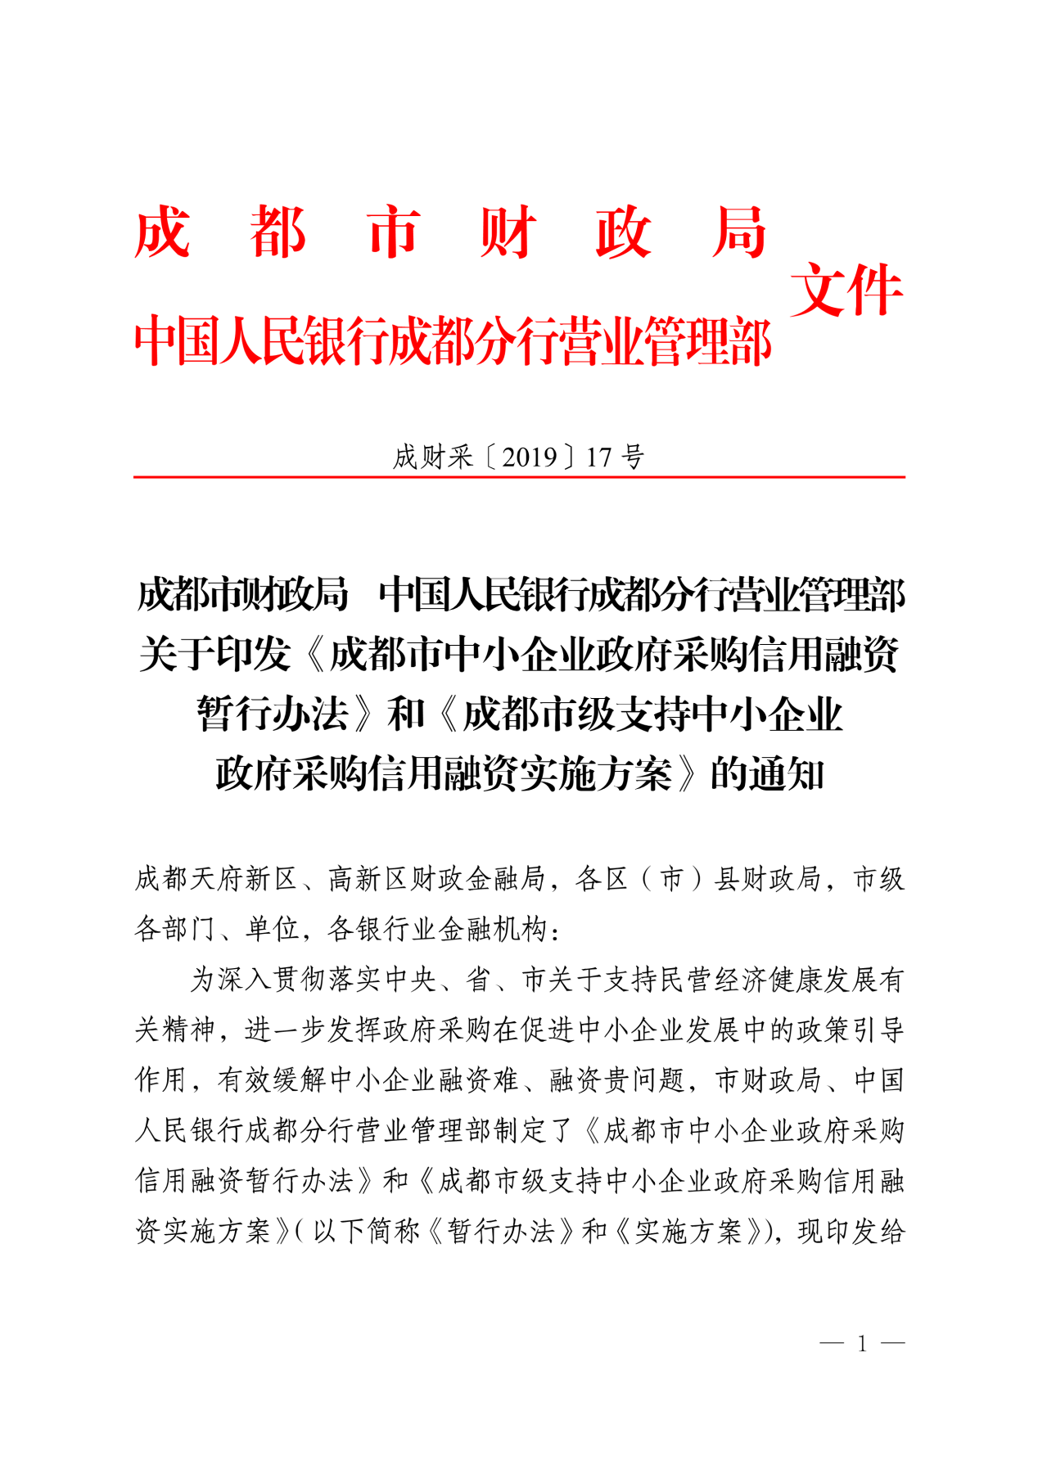

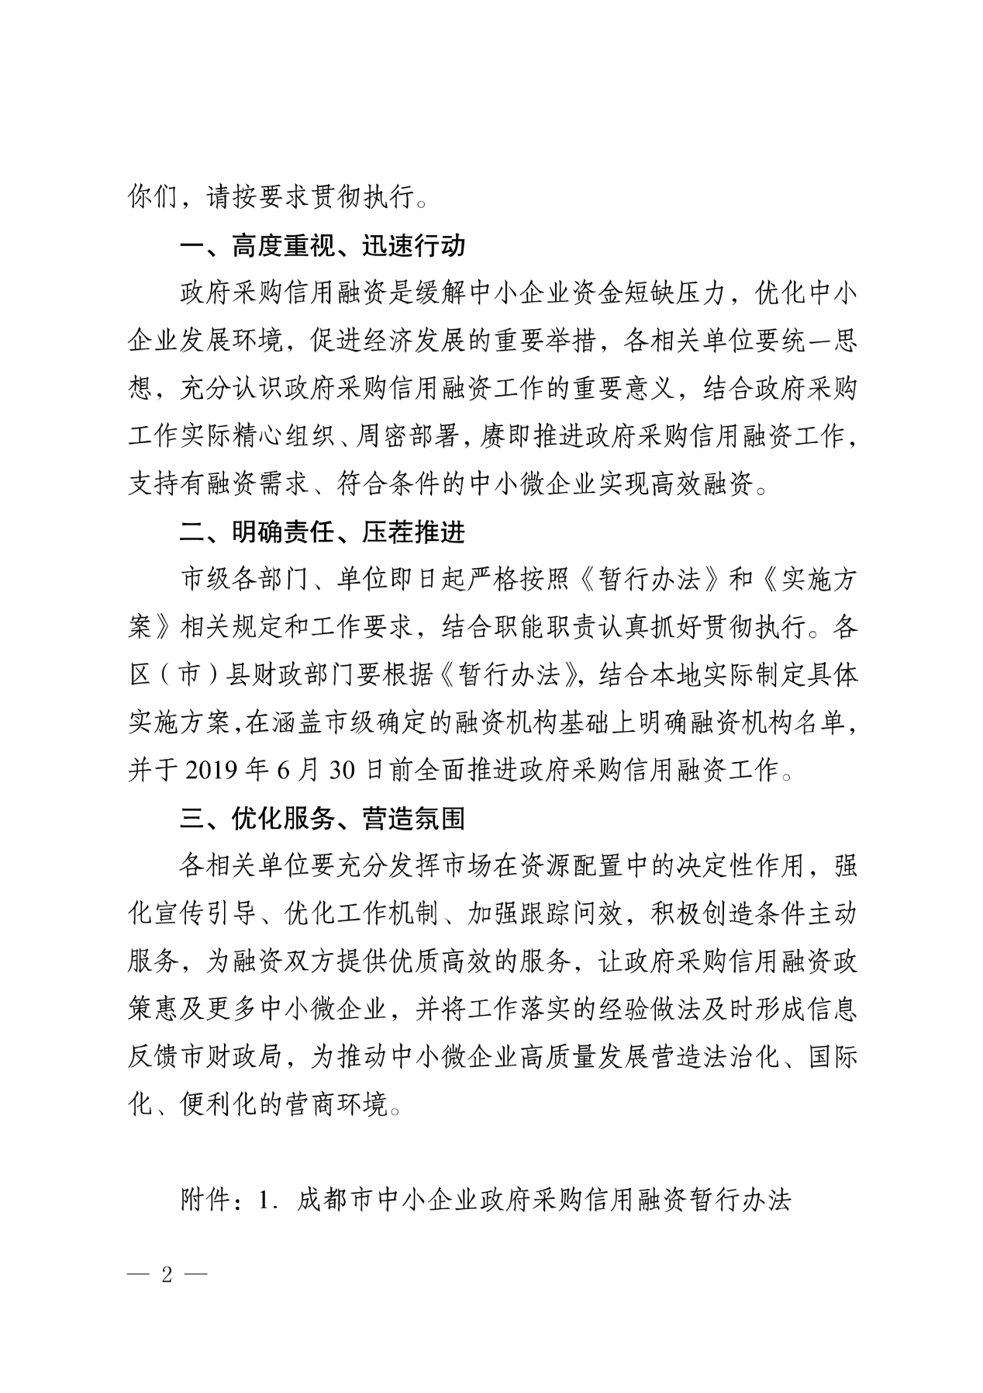

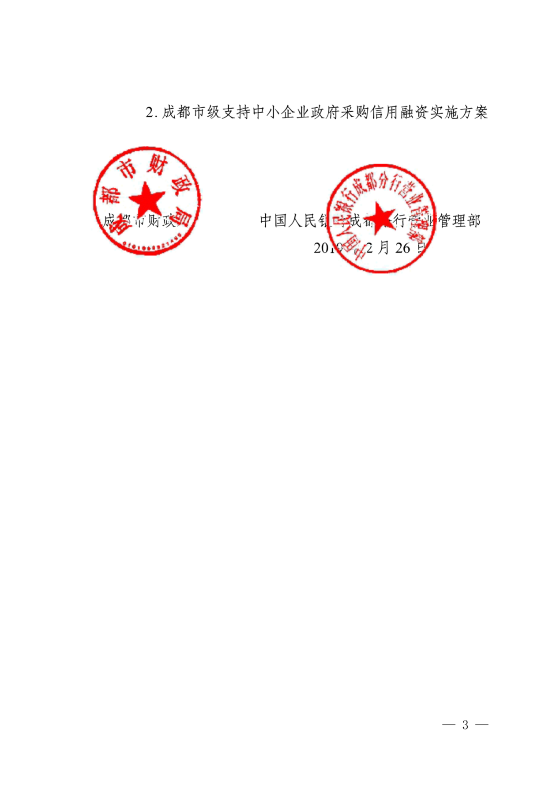

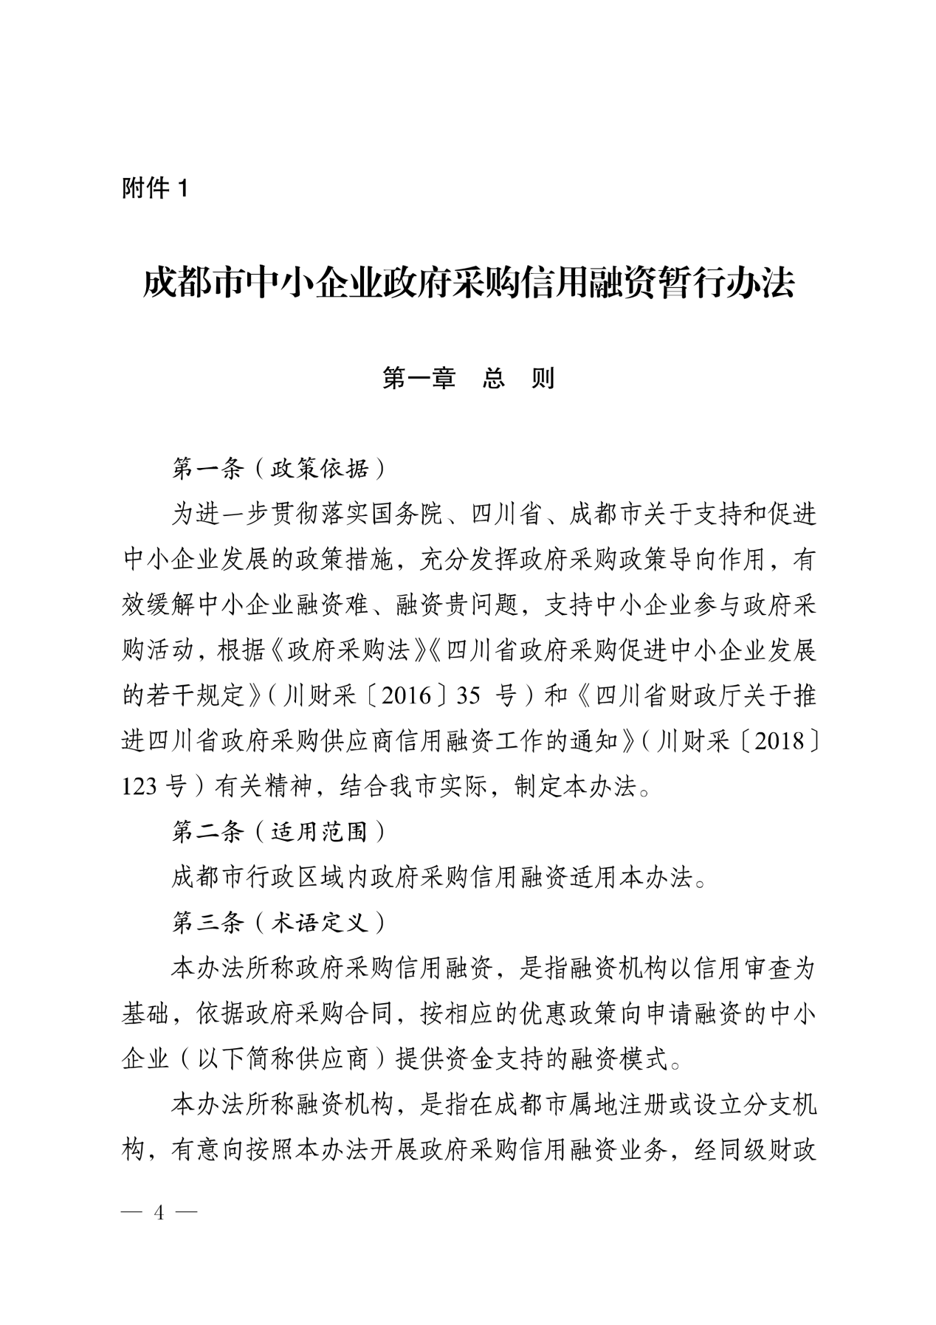

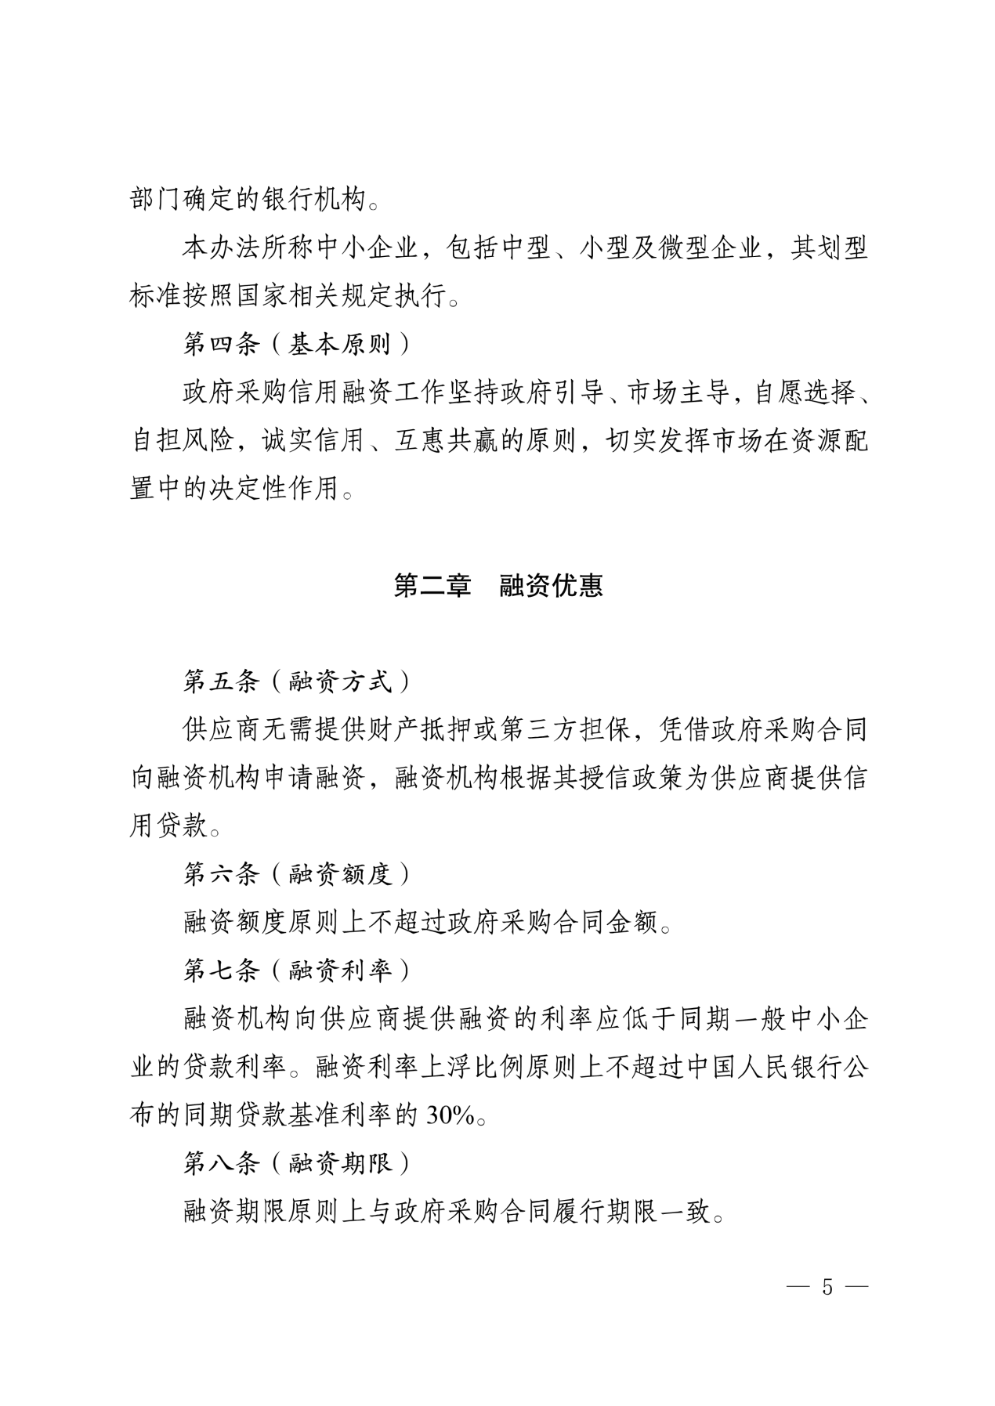

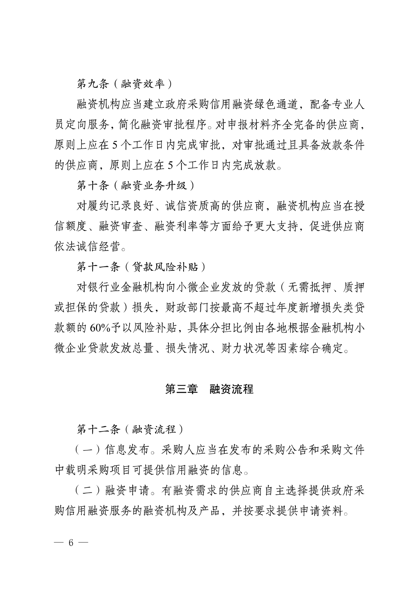

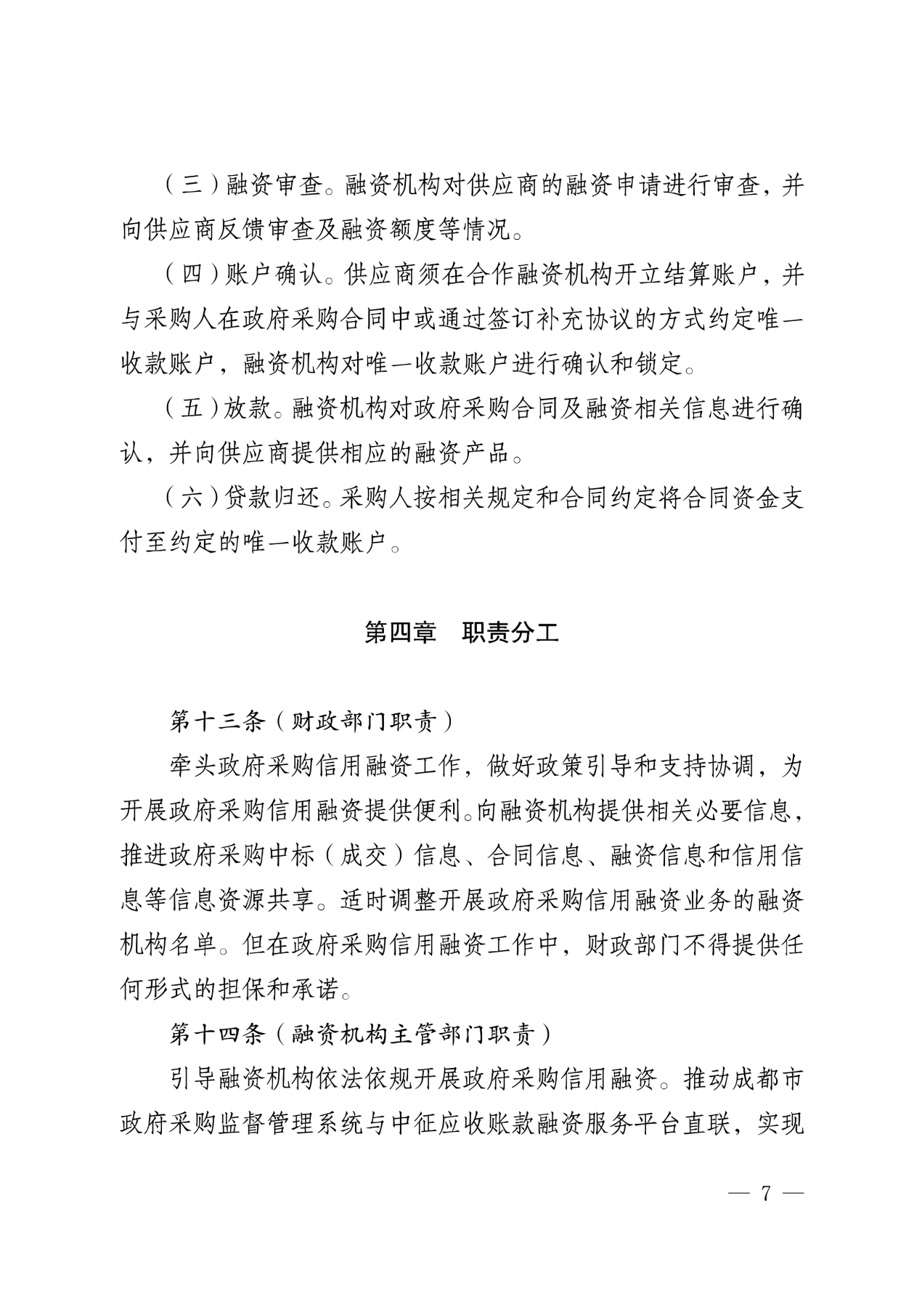

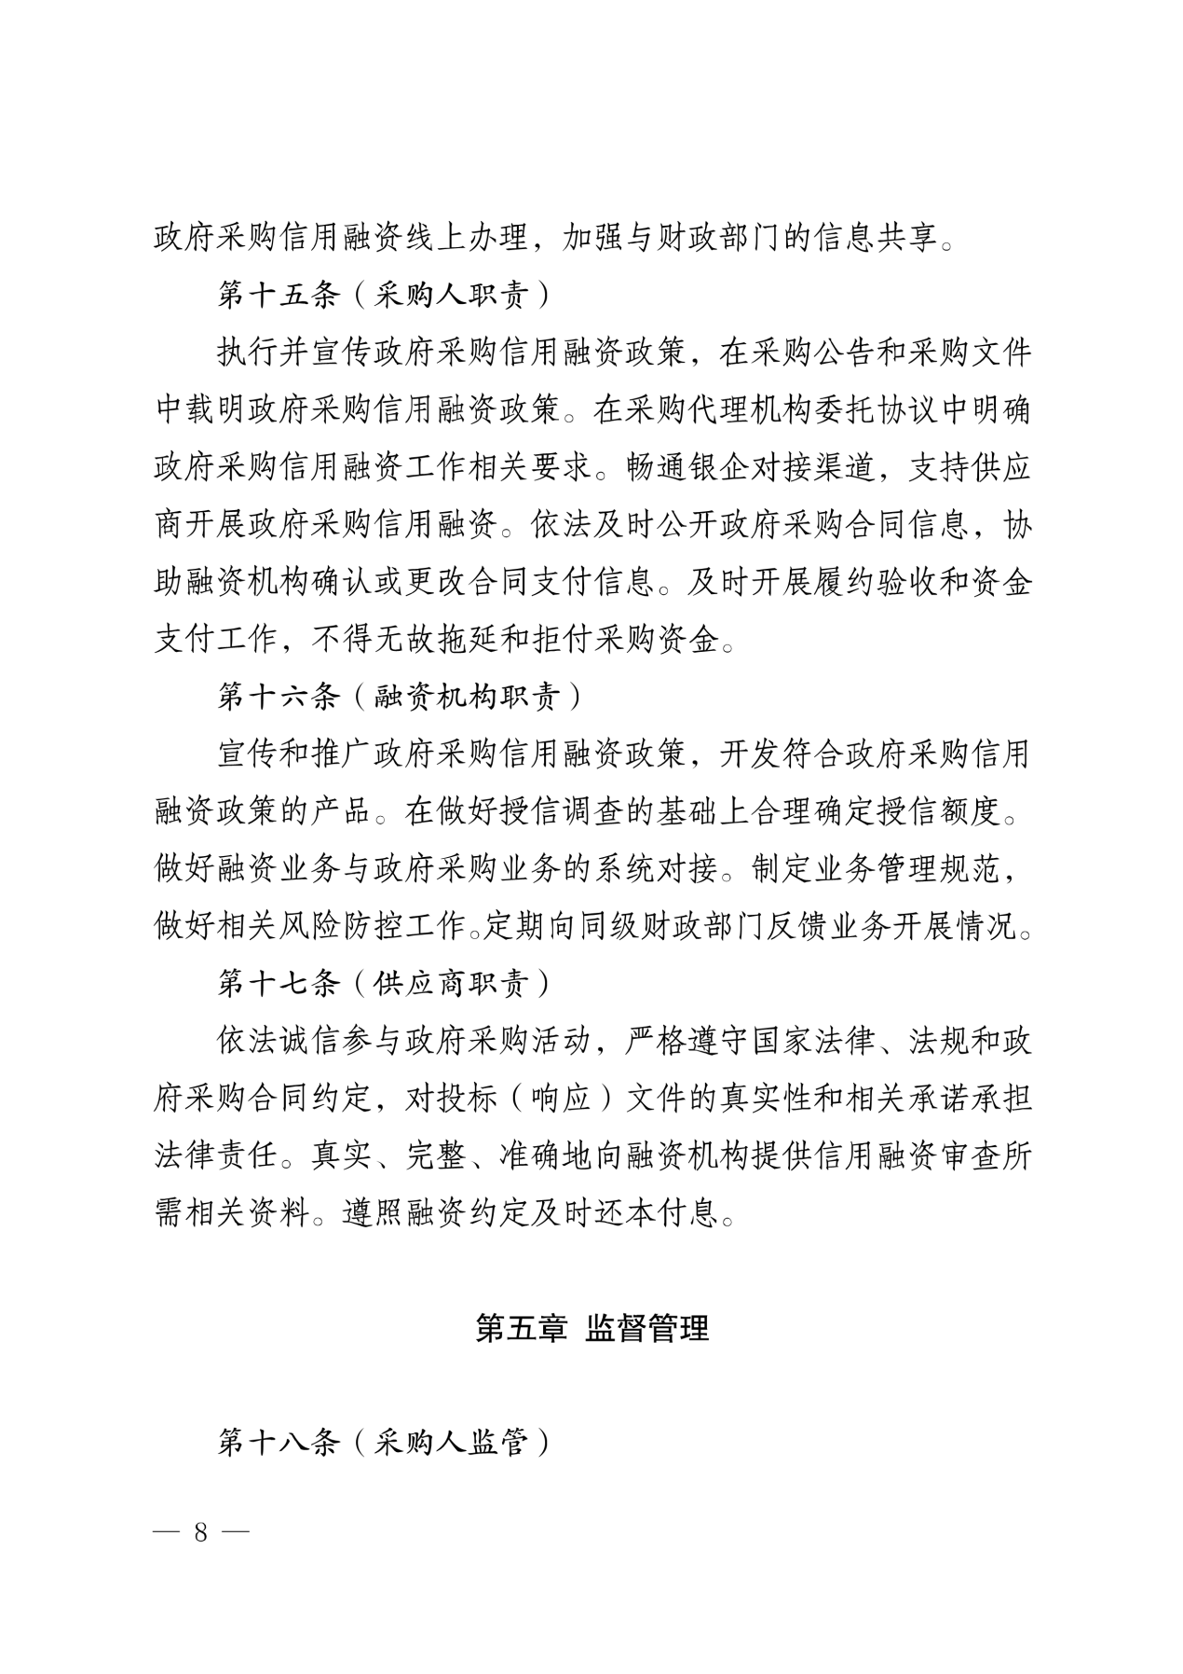

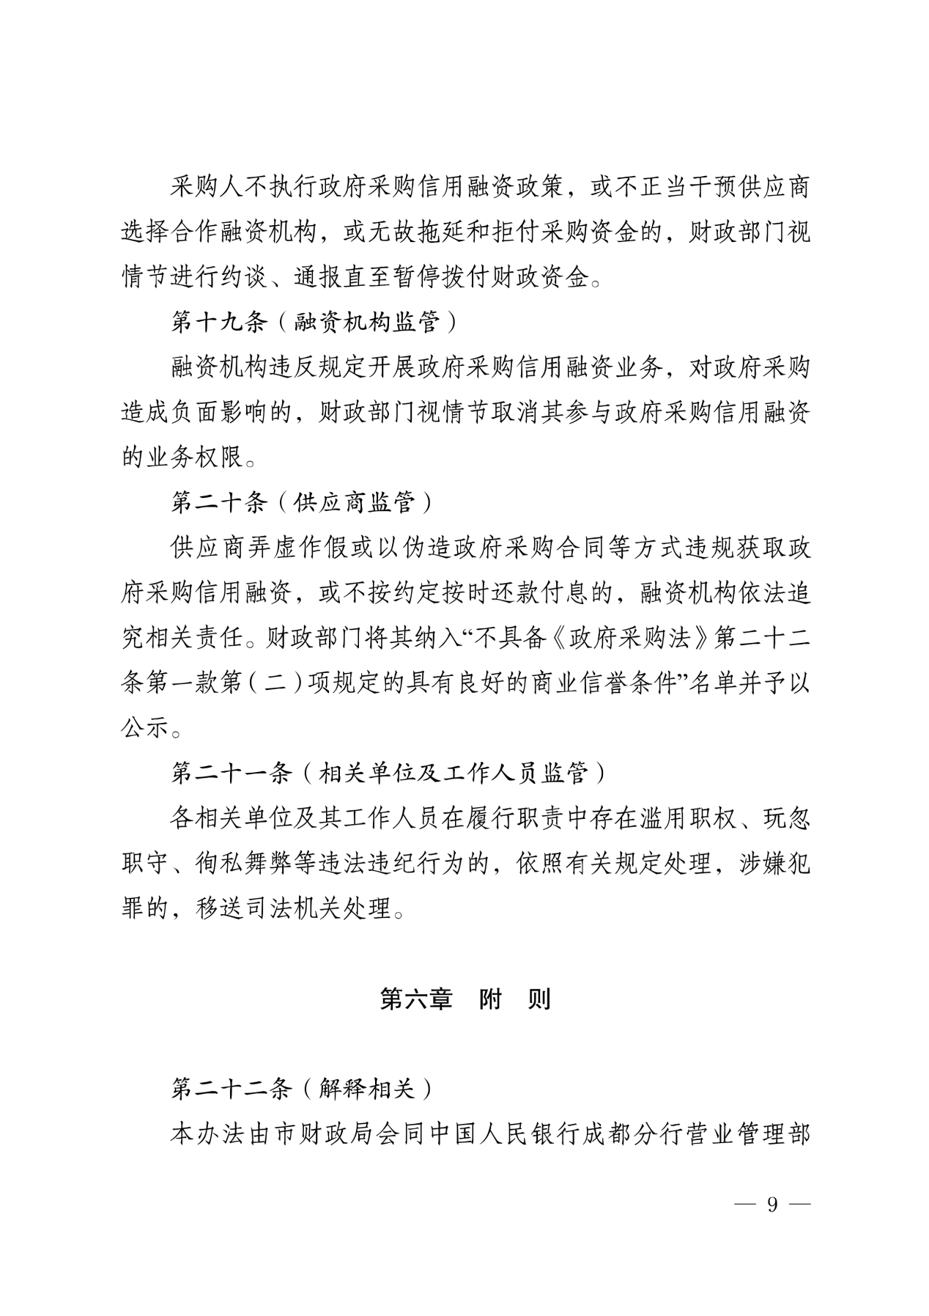

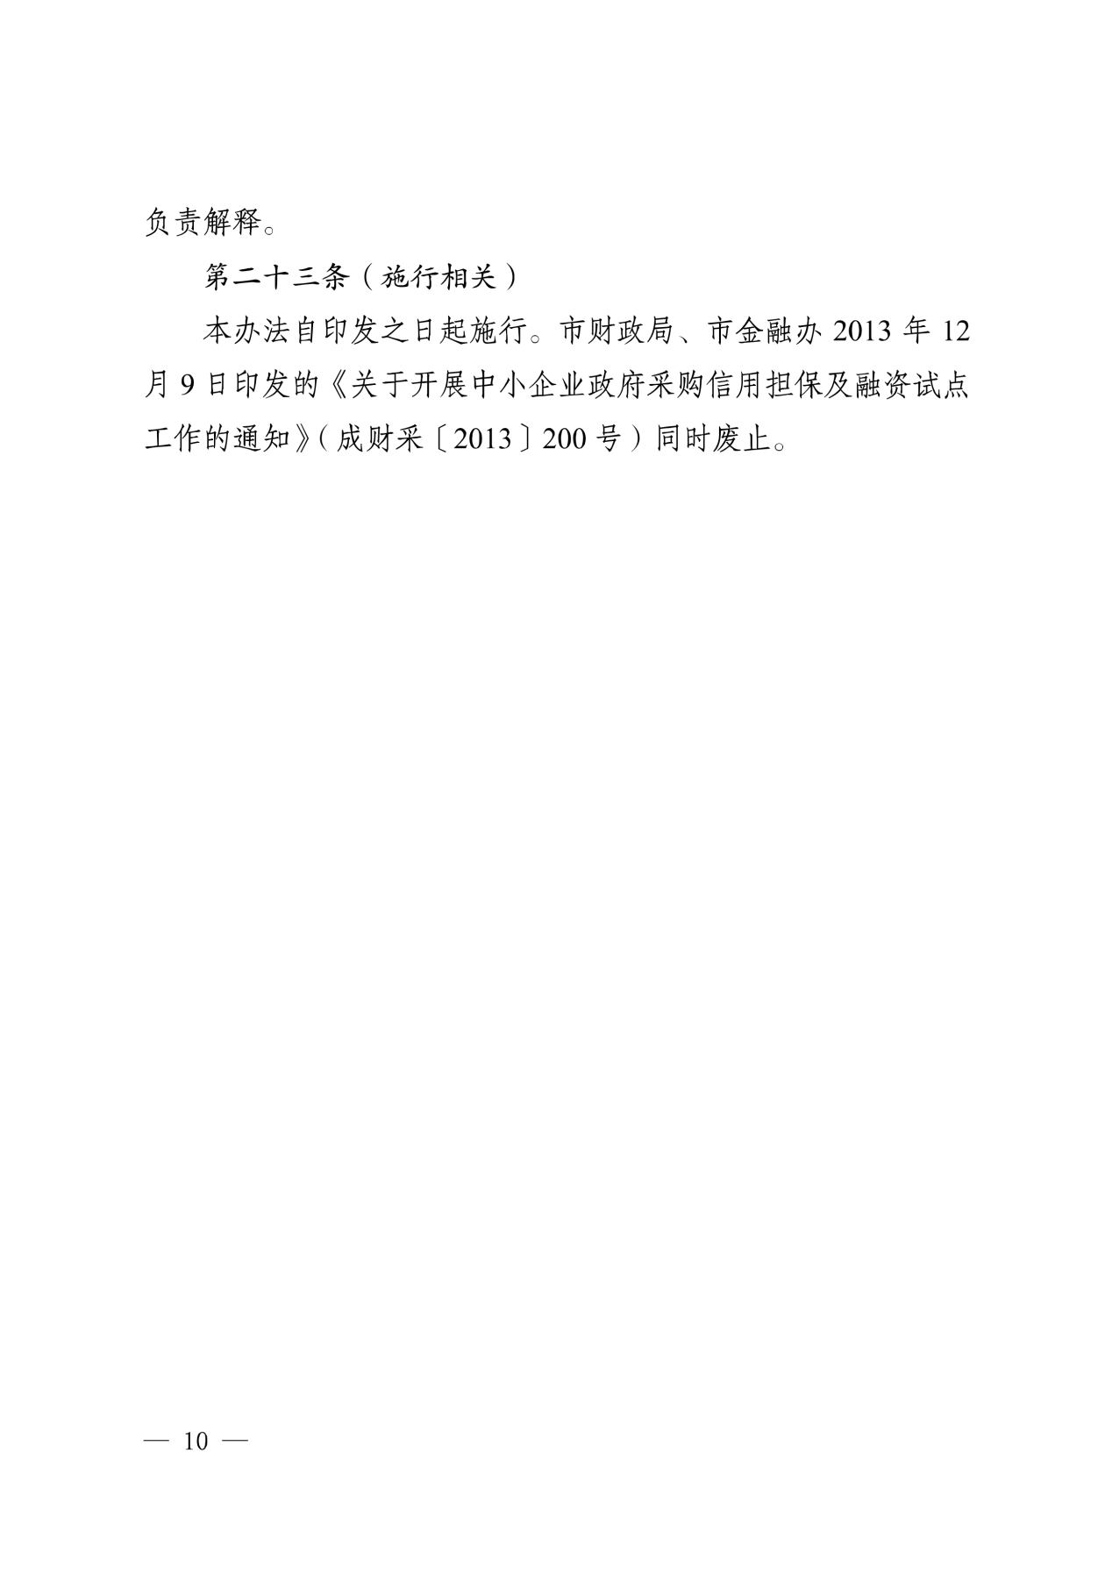

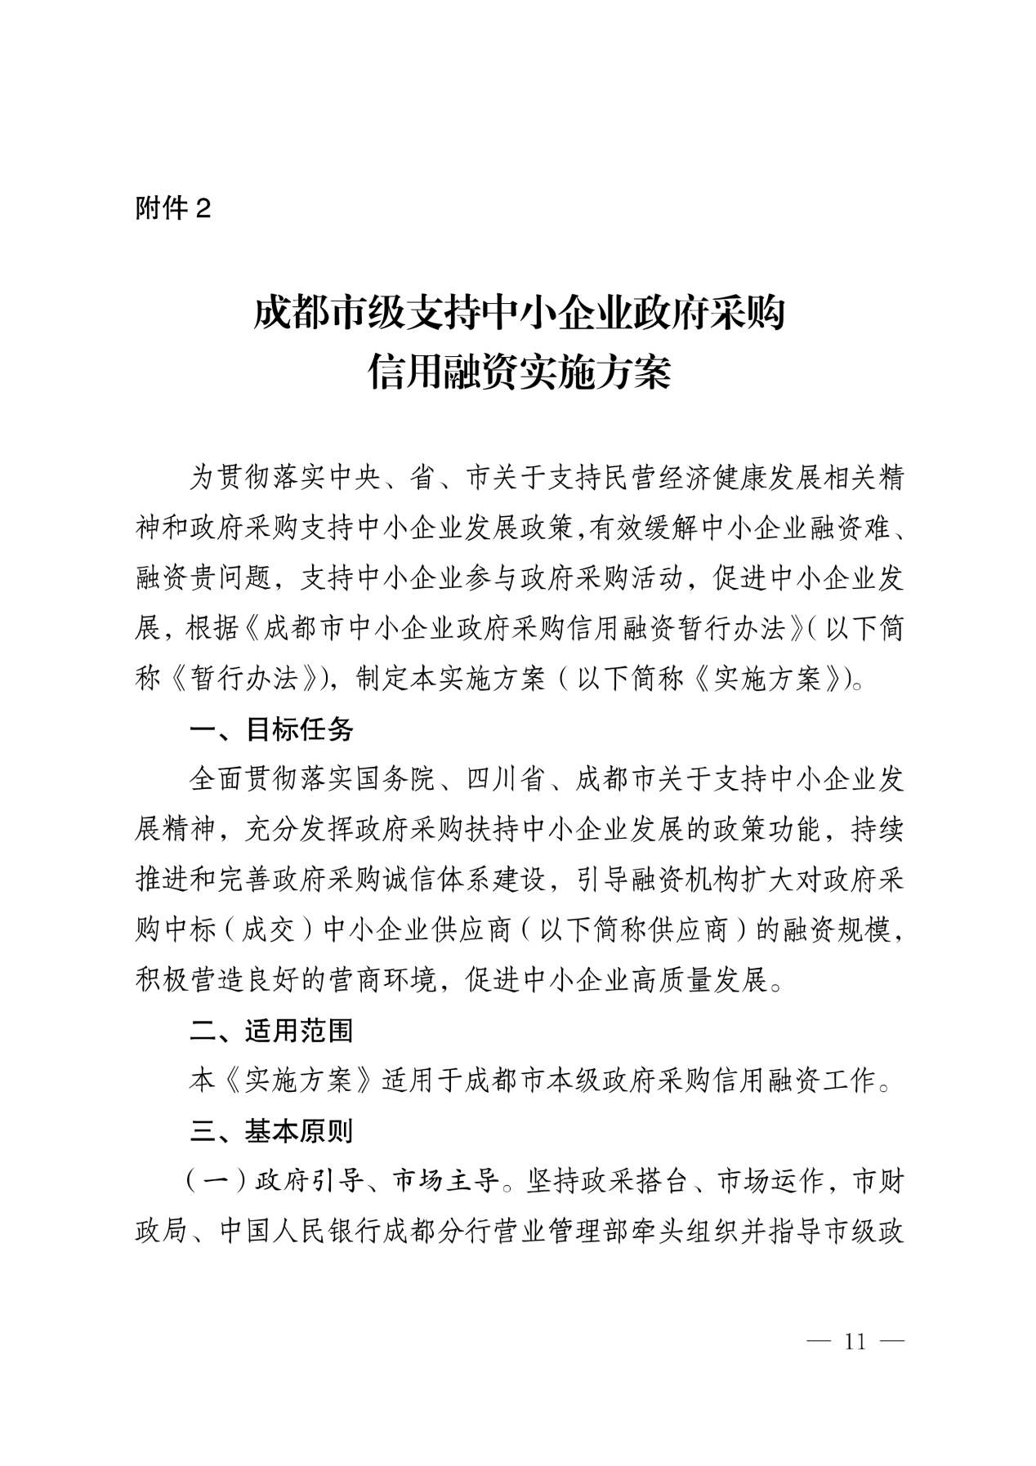

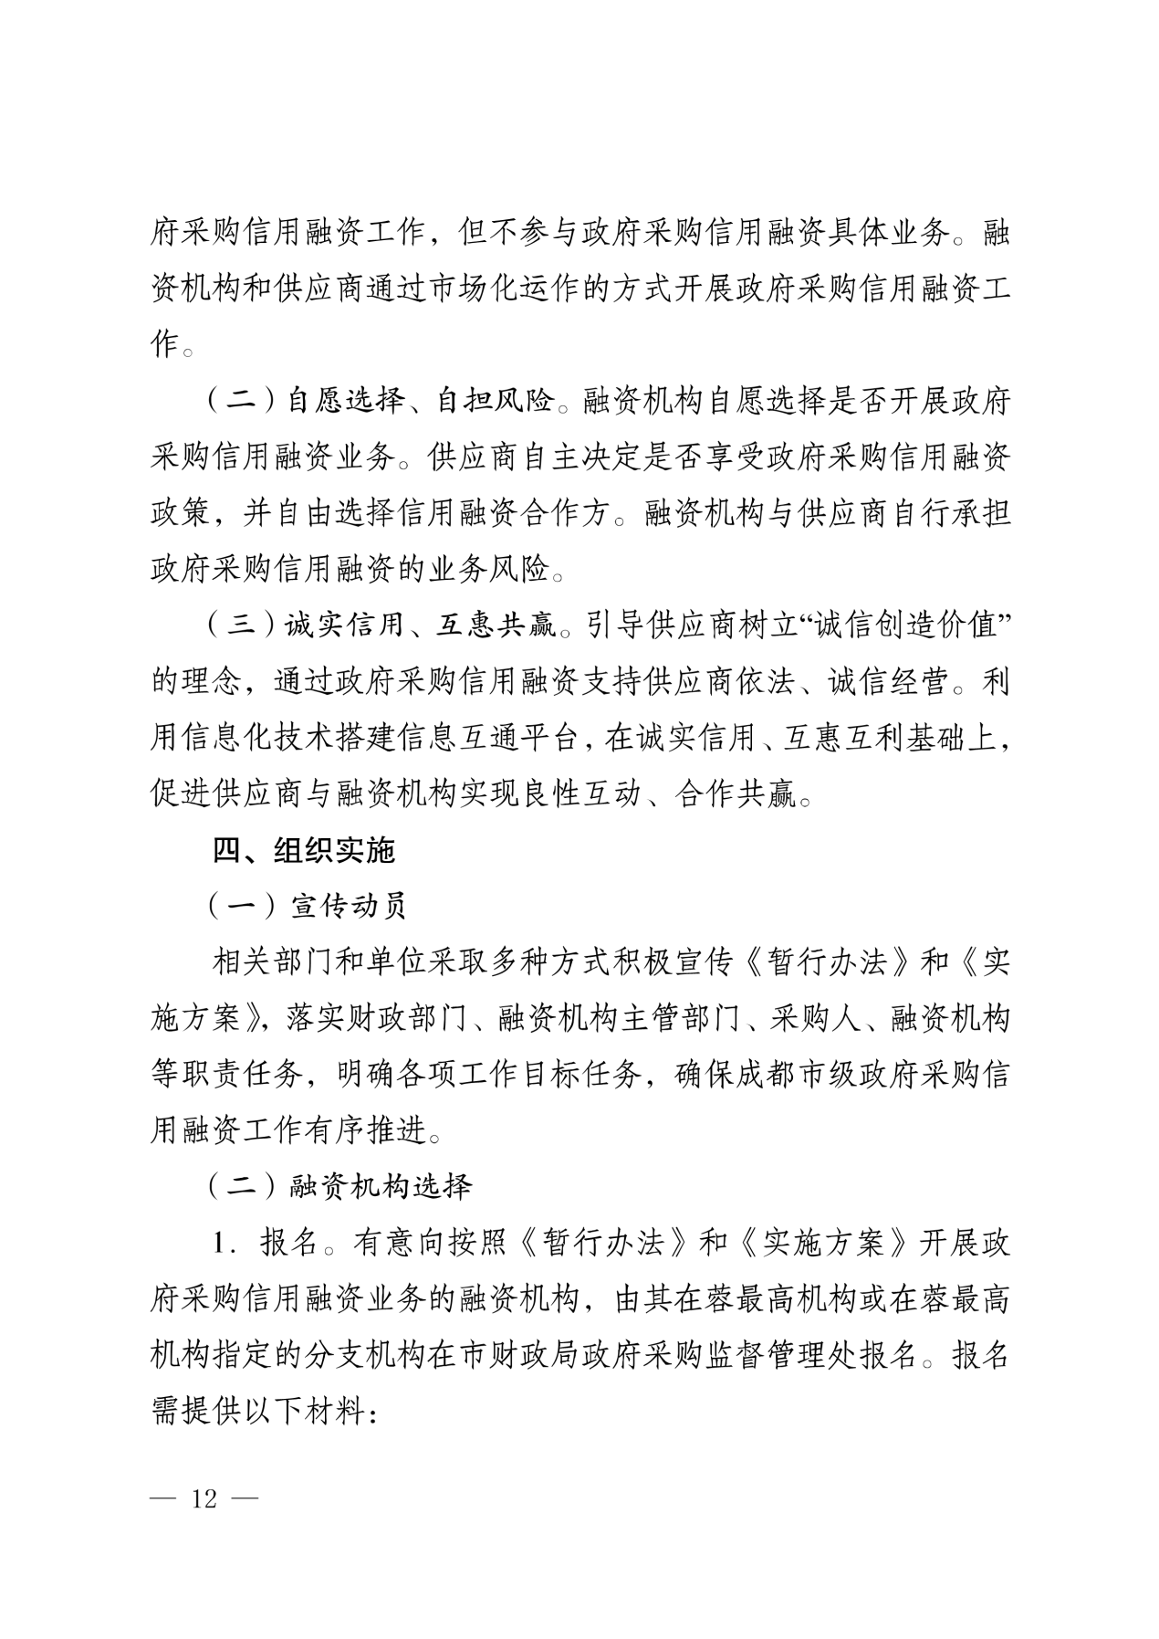

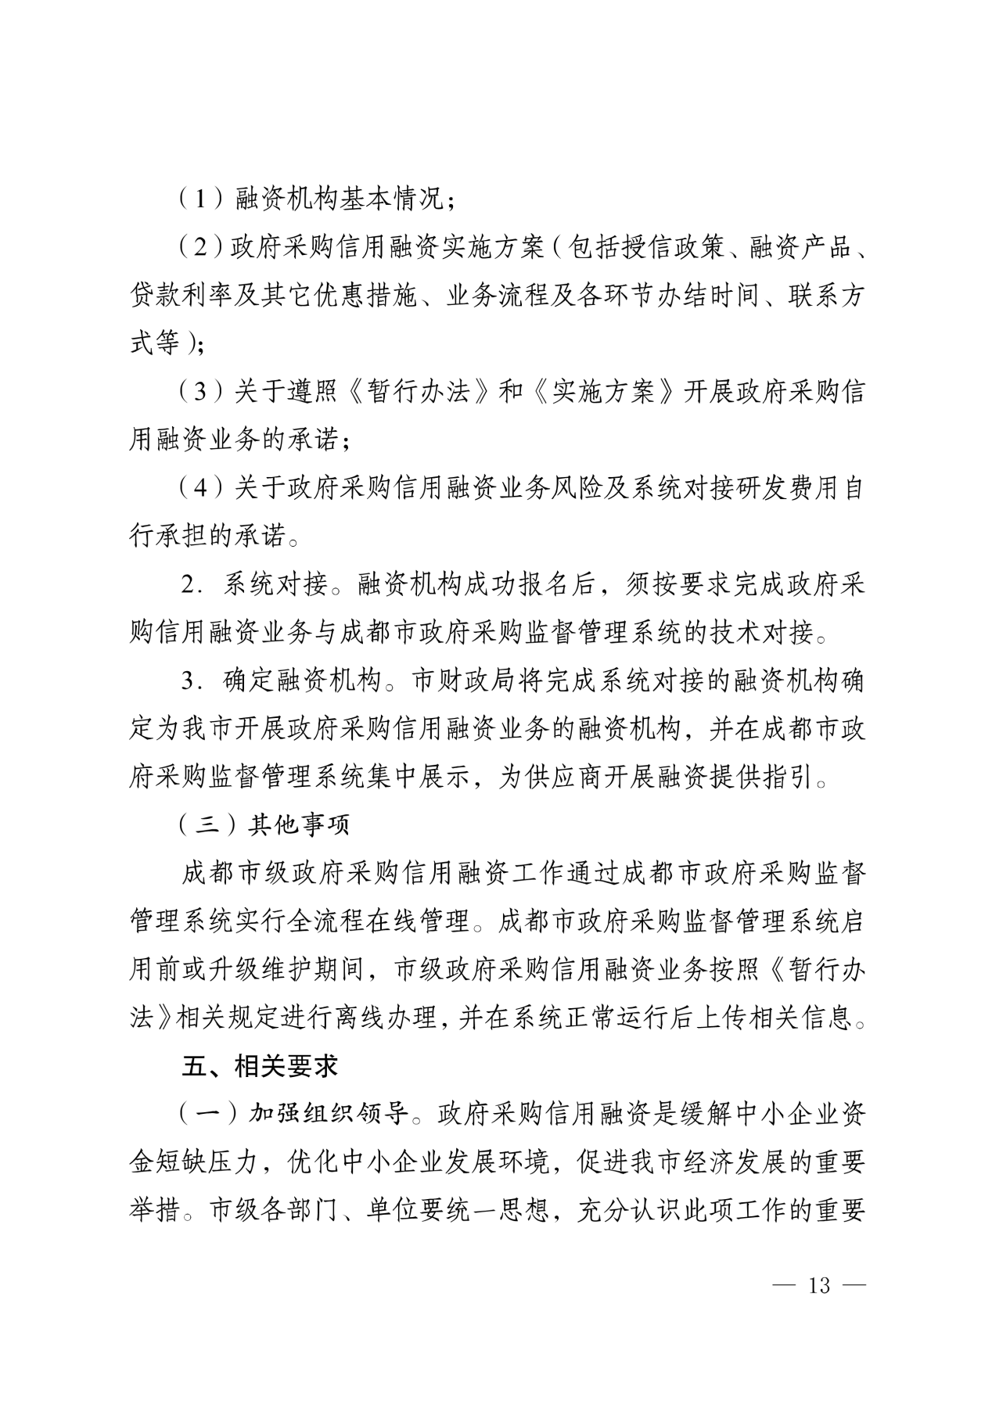

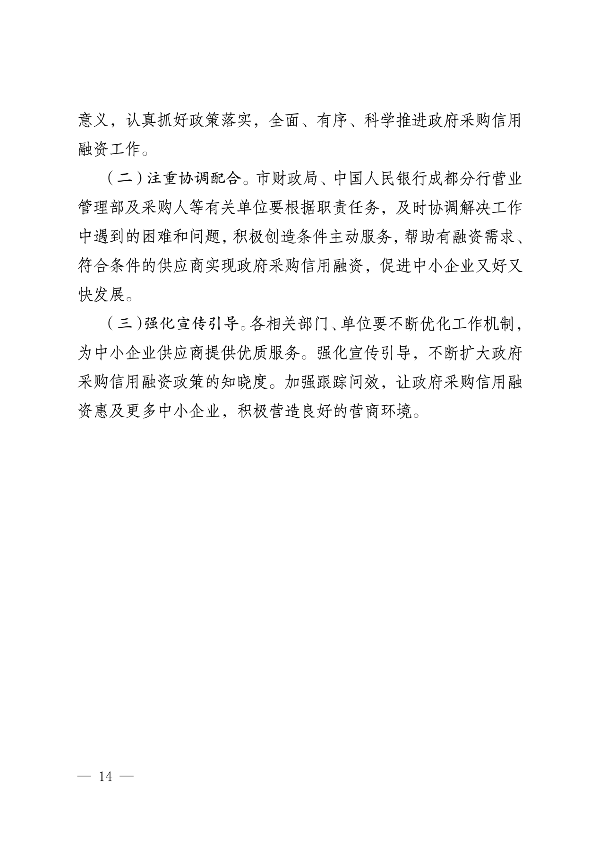

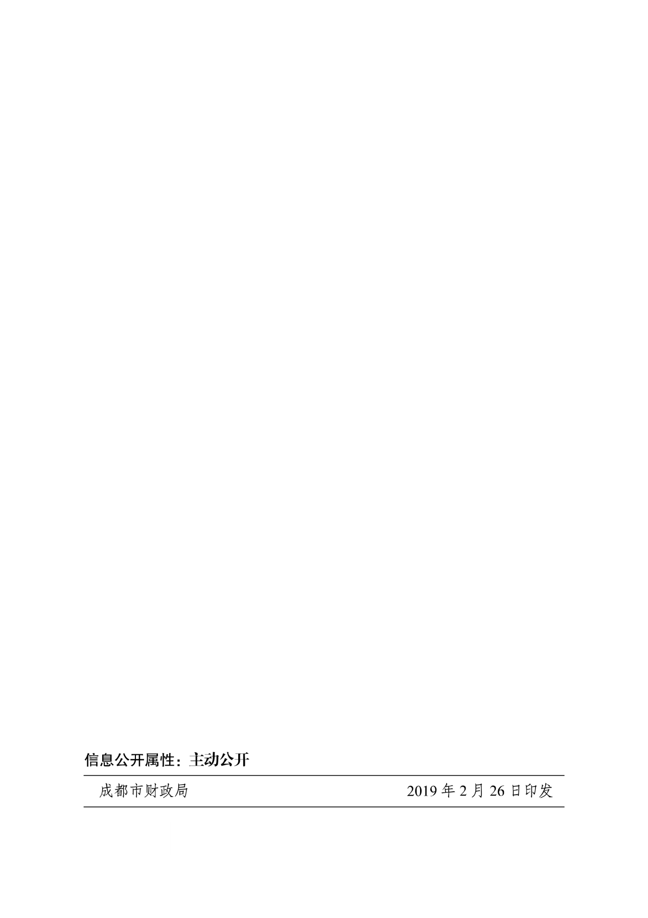

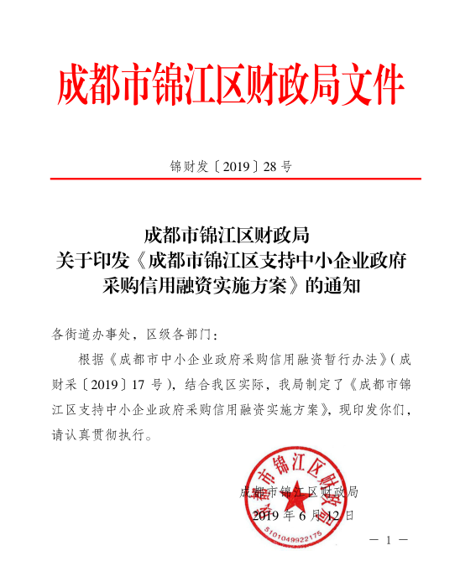

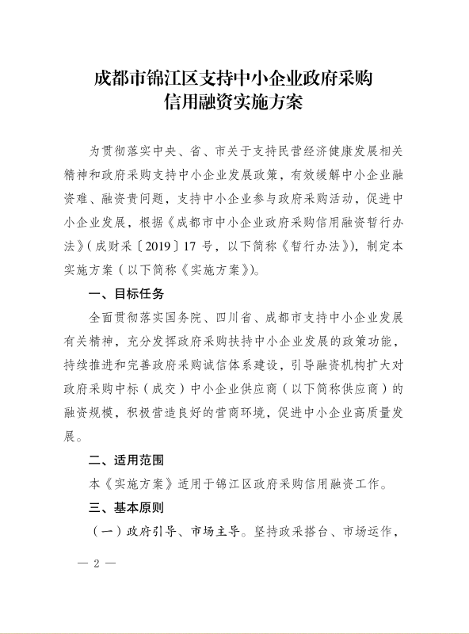

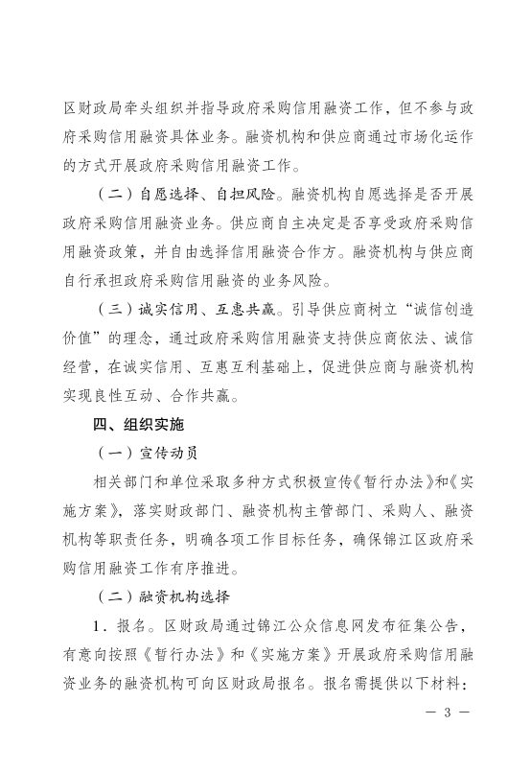

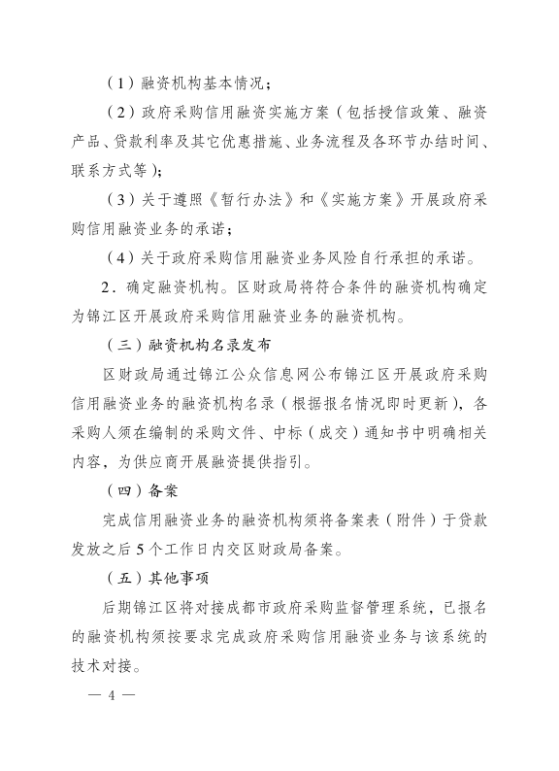

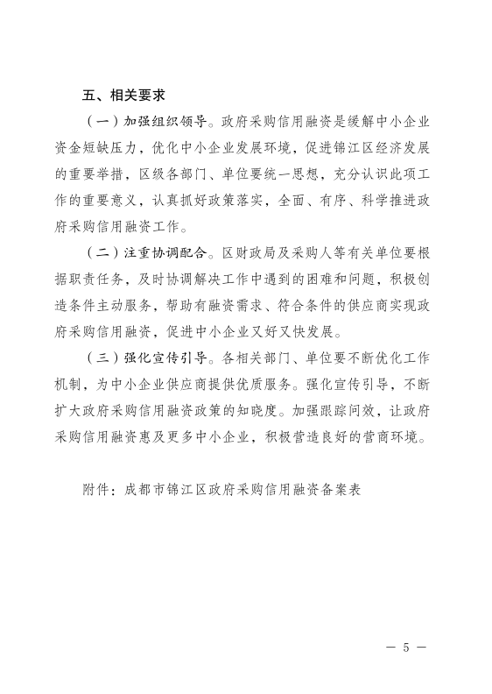

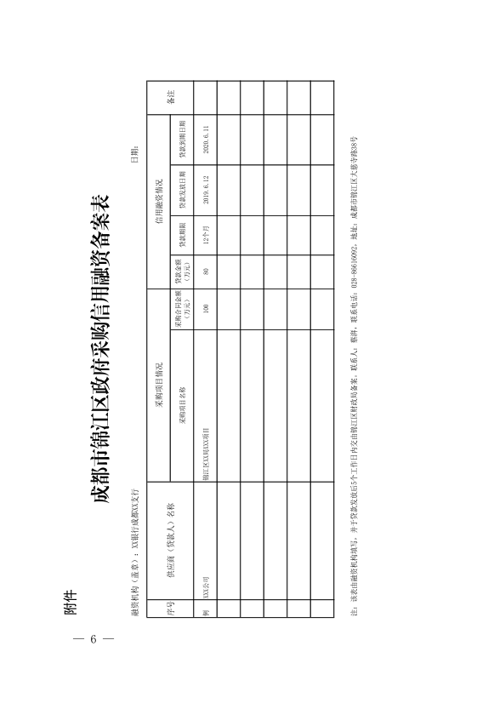



**锦江区政府采购信用融资机构名单**

|  |  |  |  |
| --- | --- | --- | --- |
| 序号 | 银行名称 | 银行地址 | 联系人及联系电话 |
| 1 | 中国工商银行成都芷泉支行 | 成都市锦江区一环路东五段103 号 | 杨可 18583269666  何小亮 13880995541 |
| 2 | 成都农村商业银行锦江支行 | 成都市锦江区经天路 2 号 | 向茜 13882194997  吴姜鼗 18981735117 |
| 3 | 中国银行成都锦江支行 | 成都市锦江区汇泉南路 1 号 | 李经理  028-69262125/ 13880694826  程经理  028-69262124/ 15982295640  张经理  028-69262122/ 186160.5547868 |
| 4 | 中国建设银行成都第九支行 | 成都市武侯区人民南路三段 17号附 1 号 | 陈劲松  028-85442391/  13808042188  张易伟  028-85289896/  18628249617 |
| 5 | 成都银行锦江支行 | 成都市锦江区书院西街 1-33 号 | 徐强 136160.5551573  郑蓓 13982294491  余继龙 18180671127 |
| 6 | 中国工商银行成都春熙支行 | 成都市提督街 50 号 | 曾曦 13982183613  何煦 13666223231  青呈伟 13880968977 |
| 7 | 上海银行成都东大街支行 | 成都市锦江区东大路 100 号商会大厦 A 座 2 楼 | 金鑫 028-61303012/ 17721885710 |
| 8 | 四川天府银行 | 四川天府银行 | 刘艺婷15108295326  郑瑶瑶13438008900 |